3. Ergebnisse

3.1 Struktur- und Funktionsuntersuchungen an archaealen Triosephosphat-Isomerasen

3.1.1 Reinigung und Charakterisierung der TIM aus T. tenax

Das Enzym wurde aus einer Zellcharge von 10 g autotroph gezogenen T. tenax-Zellen isoliert. Nach Hitzeinkubation (s. 2.3.4) wurde eine leichte Steigerung der TIM-Gesamtaktivität und eine 1,3-fache Erhöhung der spezifischen Aktivität beobachtet (Tab. 2). Durch Ammonium-sulfatfraktionierung und anschließende Chromatographie mit Phenylsepharose gingen fast 50% der Aktivität verloren, während sich die spezifische Aktivität lediglich um den Faktor 7 erhöhte. Nach Anreicherung über eine Hydroxylapatit-Säule sank die Gesamtaktivität auf ein Viertel ab, wohingegen die spezifische Aktivität um den Faktor 16 anstieg. Nach Einsatz von Red120-Agarose (Sigma) lag schließlich die TIM aus T. tenax in elektrophoretischer Homogenität vor (Abb. 5).

Tab. 2: Reinigung der TIM aus 10 g autotroph gezogenen T. tenax-Zellen.
(Mittelwerte aus drei unabhängigen Präparationen)

Reinigungs-  schritt | Aktivität  (U) | Gesamtprotein  (mg) | spez. Aktivität (U/mg) | Reinigungsfaktor
Rohextrakt | 590 | 1630 | 0,4 | -
Hitzefällung | 654 | 1400 | 0,5 | 1,3
Ammoniumsulfat | 351 | - | - | -
Phenylsepharose | 283 | 39 | 2,6 | 7,2
Hydroxylapatit | 61 | 1,8 | 34 | 94
Red 120-Agarose | 31 | 0,05 | 620 | 1700

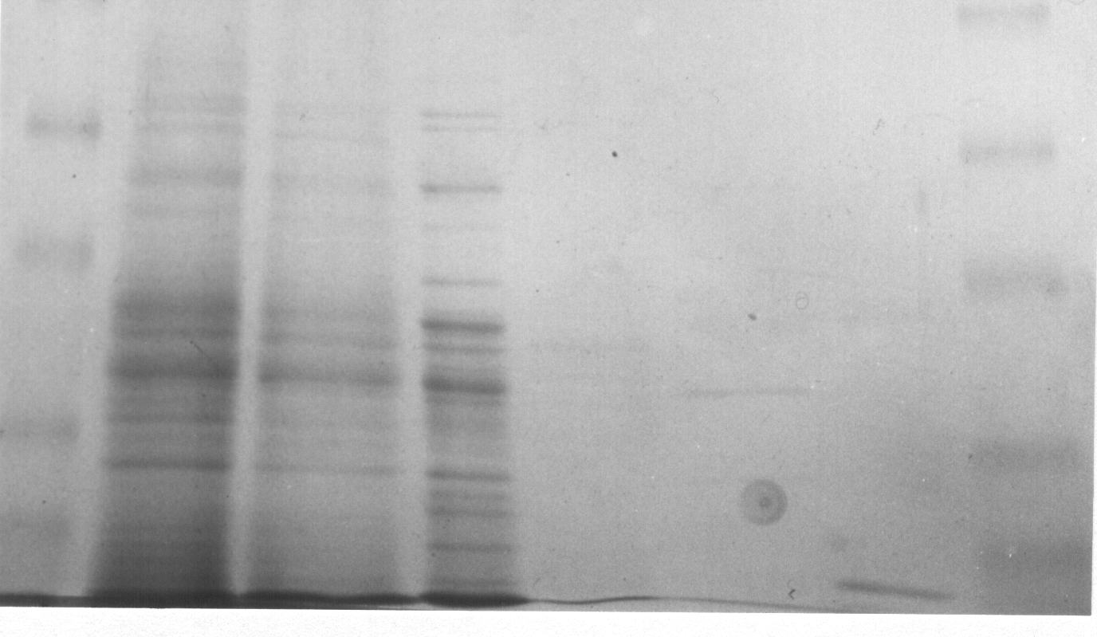
(kDa)
116

97

66

45

29

M RE HF AS PS HA R120 M

Abb. 5: Elektropherogramm einer SDS-PAGE mit Reinigungsfraktionen der TIM aus T. tenax.
M= SDS-6H Marker; RE= zellfreier Extrakt; HF= zellfreier, hitzegefällter Extrakt; AS= Fraktionen nach Ammoniumsulfatfraktionierung; PS= Fraktionen nach Phenylsepharose; HA= Fraktionen nach Hydroxylapatit; R120= Fraktionen nach Red120-Agarose
3.1.1.1 Bestimmung der kinetischen Parameter

Die enzymatische Aktivität der TIM aus T. tenax wurde in glycolytischer Richtung (DHAP→GAP) im Standardtest bei 70°C bestimmt (s. 2.3.1). Dabei wurden ausschließlich homogene Enzympräparationen verwendet. Ein Vergleich der K_{M}-Werte für DHAP sowie der v_{max}-Werte mit den entsprechenden Parametern der von M. Kohlhoff untersuchten TIMs der hyperthermophilen Archaea P. woesei und M. fervidus (Kohlhoff, 1995) zeigt, daß das Enzym aus T. tenax zwar eine höhere Affinität zum Substrat jedoch eine deutlich geringere maximale Umsatzgeschwindigkeit als die beiden archaealen TIM-Homologen aufweist.

Tab. 3: K_{M, DHAP} und v_{max} für TIMs aus hyperthermophilen Archaea

Organismus | Reaktionstemperatur |  |  | K_{M, DHAP} |  | v_{max} (U/mg)
T. tenax TIM | 70°C |  |  | 1,3 |  | 620
 | 80°C |  |  | 1,5 |  | 850
P. woesei TIM ª  M. fervidus TIM ª | 70°C  70°C |  |  | 2,3  8,8 |  | 4170  2233

ª Daten nach Kohlhoff (1995)

3.1.1.2 Strukturuntersuchungen

Das Molekulargewicht wurde unter nativen und denaturierenden Bedingungen bestimmt. Für die Untereinheiten wurde in der SDS-PAGE ein Molekulargewicht von 24.000 ermittelt, was mit dem aus der Aminosäuresequenz abgeleiteten Wert gut übereinstimmt (s.u.). Bestimmungen des Molekulargewichts der nativen T. tenax-TIM über Gelfiltration (Superose 6 und HiLoad Superdex) ergaben Werte von 67.000 und ließen damit keine klare Aussage über den Oligomerisierungsgrad des nativen Enzyms zu. Demgegenüber wurde aus Gelfiltrationsexperimenten in Gegenwart von 300 mM Trehalose- einem Polyol, das in
T. tenax akkumuliert wird (Martins et al., 1997)- ein deutlich kleineres Molekulargewicht von 54.000 abgeleitet. Inwieweit die verschiedenen Ergebnisse auf unterschiedliche Interaktionen von Gelmatrix und Protein oder auf Strukturveränderungen des Enzyms zurückgeführt werden können, blieb zunächst offen. Da für genauere Analysen wenig Protein zur Verfügung stand, wurde für detaillierte Strukturuntersuchungen die heterologe Expression des Proteins in E. coli angestrebt.

Abb. 6: Bestimmung des Molekulargewichts der TIM aus T. tenax durch Gelsieb-chromatographie über HiLoad Superdex.
MW der Referenzproteine: Ferritin (aus Pferdemuskel): 443.000; ADH (Alkohol-Dehydrogenase aus
S. cerevisiae): 148.000; LDH (Lactat-Dehydrogenase aus Leuconostoc mesenteroides): 78.000; Cytochrom c (aus Rinderherz): 12.500.
Das Molekulargewicht der TIM aus T. tenax wurde nach Gelfiltration zu 67.000 ohne Trehalose (TIM T. tenax -Tre) und zu 54.000 in Gegenwart von 300 mM Trehalose (TIM T. tenax +Tre) bestimmt.

3.1.1.3 Bestimmung der N-terminalen Aminosäuresequenz

Fraktionen nach analytischer Gelfiltration über Superose 6 wurden mittels SDS-PAGE aufgetrennt und auf Nylonmembranen geblottet (Eckerskorn et al., 1988). Die N-terminale Aminosäuresequenz der TIM aus T. tenax wurde mit Hilfe eines Gasphasensequenators über 25 Positionen bestimmt (s. 2.4.9). Sie lautet:

1 5 10 15 20 25
M R L P I L I I N F K A Y G E A A G K R A V E L A

3.1.1.4 Intrinsische Thermostabilität

Die intrinsische thermische Stabilität wurde in Gegenwart von 10 mM KPi, pH 7.4, mit
30 mM 2-Mercaptoethanol unter anaeroben Bedingungen ermittelt. Das Enzym zeigt bei 95°C eine Halbwertszeit der Inaktivierung von 30 min.

3.1.2 Klonierung und Sequenzierung des tpi-Gens aus T. tenax

3.1.2.1 Ableitung von Oligonukleotidsonden

Von der N-terminalen Aminosäuresequenz wurden zwei degenerierte Oligonukleotide (TTXTIM1 und TTXTIM2) abgeleitet.

Aminosäureposition in der TIM-Sequenz von T. tenax:

8 9 10 11 12 13 14
Aminosäuresequenz I N F K A Y G

abgeleitete Nukleotidsequenzen
der Oligonukleotidsonden:
TTXTIM1 aay tty aar gcn tay gg
TTXTIM2 ata aay tty aar gcn tay gg

Ferner konnte in einem Alignment verschiedener archaealer TIM-Sequenzen ein konserviertes Motiv ermittelt werden, das zur Konstruktion zweier weiterer Oligonukleotidsonden herangezogen wurde (EPPELIG, Abb. 7).

160 180
P. woesei ª AALNPDYVAVEPPELIGTGIPVSKAKPEVITNTVELVKKVNPEVKV
M. bryantii ^{b} ATLNPDFVAIEPPELIGSGIPVSKAEPEIVEKTVESIPQINPEVRV
M. jannaschii ^{c} AALSPDYIAVEPPELIGTGIPVSKANPEVVEGTVRAVKEINKDVKV
M. fervidus ^{d} AALSPDFVAVEPPELIGSGIPVSKAKPEVVENTVEAVKTVNPDVRV
A. fulgidus ^{e} AALNPDFVAVEPPELIGSGIPVSKAEPEVVENSVKAAKEVNKSVRV

Abb. 7: Partielles Alignment archaealer TIMs.
Das gemeinsame Motiv EPPELIG ist durch Fettdruck hervorgehoben. Die Numerierung bezieht sich auf die entsprechende Aminosäureposition in der TIM von P. woesei.
ª Kohlhoff, 1995, Kohlhoff et al., 1996 ^{b} diese Arbeit, Hensel et al., 1998 ^{c} Bult et al., 1996
^{d} Gotzes, 1996, diese Arbeit ^{e} Klenk et al., 1997

Der Codongebrauch von T. tenax wurde bei der Konstruktion der Oligonukleotide berücksichtigt. Die abgeleiteten Nukleotidsequenzen der Primer des archaealen Consensus-Motivs (EPPELI) waren EPPEL1 5´ atnagytcnggnggytc 3´ und EPPEL2 5´ atma
aytcnggnggytc 3´. Da diese vier Oligonukleotide nach DIG-Markierung (s. 2.2.2.11) im Southern Blot nicht zur Identifizierung des tpi-Gens führten, wurden sie in Kombination in PCR-Reaktionen als Primer eingesetzt. Durch die Amplifikation eines tpi-spezifischen PCR-Produkts sollte eine bessere Sonde zur Isolierung des gesamten tpi-Gens generiert werden. Dabei wurden als 5´-Primer die Oligonukleotide TTXTIM1 und TTXTIM2 verwendet. Als 3´-Primer dienten die durch Ableitung von degenerierten Oligonukleotiden aus der archaealen Consensussequenz EPPELI konstruierten Oligonukleotide EPPEL1 und EPPEL2.

3.1.2.2 Identifizierung eines tpi-spezifischen 417bp-PCR-Fragments

Mit genomischer T. tenax DNS als Template-DNS und der Primerkombination TTXTIM2/EPPEL2 wurde nach PCR (PCR-Bedingungen: 3 Zyklen 30 s 94°C/ 30 s 37°C/
30 s 72°C, gefolgt von 30 Zyklen 30 s 94°C/ 30 s 46°C/ 30 s 72°C) ein DNS-Fragment der erwarteten Länge von ca. 450 bp identifiziert, welches in den Kontrollen, bei denen nur jeweils ein Primer eingesetzt wurde, nicht beobachtet werden konnte. Dieses DNS-Fragment wurde aus einem Agarosegel eluiert (s. 2.2.2.6), in den Vektor pCR-TOPO 2.1 ligiert und damit kompetente E. coli TOP10-Zellen transformiert (s. 2.2.2.9). Rekombinante Klone wurden durch Restriktionsanalyse mit EcoRI identifiziert (s. 2.2.2.7). Die Sequenzierung zweier Klone ergab nach BLAST-Datenbankvergleichen in einem Fall deutliche Ähnlichkeiten mit Partialsequenzen von TIMs. Aus der kodierenden Sequenz des tpi-Gens wurden zwei Primer TTXTIMPCR (5´ AGGGCCGTTGAGTTAGCC 3´) und TIMREV
(5´ GGCCGCCGCCAGGCTGGTC 3´, s. Abb. 8) abgeleitet, die mit T. tenax-DNS als Template-DNS in der PCR ein 336 bp-Fragment ergaben. Dieses wurde als Sonde in einem Southern Blot gegen restringierte DNS von T. tenax eingesetzt.

5´ ATA AAC TTC AAG GCG TAC
I N F K A Y
GGCGAGGCGGCCGGCAAAAGGGCCGTTGAGTTAGCCAAGGCGGCCGAGAGAGCTGCCAGAGAGCT
TTXTIMPCR
CGGCGTAAATATCGTTGTGGCTCCCAACCACTTGGAGCTGGGCTTGGTCTCTCAGTCCGTCGACA

TACCTGTCTATGCCCAGGGCGCCGATGTAGAGGCAGGAGGAGCCCACACTGCACATGTGTCGCTG

GAGAACATAAAGGAGGCGGGCGGCTCAGGCGTGATATTGAACCACAGCGAGGCTCCTCTGAAGCT

AAATGATCTAGCCAGACTGGTGGCCAAGGCCAAGTCCCTAGGCCTCGATGTAGTCGTGTGTGCTC

CAGACCCGAGGACCAGCCTGGCGGCGGCCGCCCTGGGGCCTCACGCAGTGGCCGTG
TIMREV
GAG CCC CCG GAG TTG AT 3´
E P P E L I

Abb. 8: Sequenz eines tpi-spezifischen PCR-Produkts, welches durch PCR mit den Primern TIMTTX2 und EPPEL2 mit genomischer DNS von T. tenax als Template erhalten wurde.
Am 5´- und am 3´-Ende der Sequenz sind die jeweiligen Aminosäureabfolgen der DNS-Sequenz in Fettdruck unterlegt. Die für die Konstruktion der Primer TTXTIMPCR und TIMREV verwendeten Bereiche sind unterstrichen und ihre Orientierung durch die Pfeilrichtung angegeben (Primersequenz: s.o.).

3.1.2.3 Isolierung und Klonierung eines 3,3kb-BamHI-Fragments, welches das gesamte tpi-Gen enthält

Genomische DNS aus T. tenax (jeweils 10 µg) wurde mit verschiedenen Restriktions-endonukleasen geschnitten und auf einem Agarosegel aufgetrennt. Anschließend wurde die DNS mittels Southern Blotting (s. 2.2.2.10) auf eine Nylonmembran übertragen und mit UV fixiert. Mit Hilfe des "DIG High Prime Kits" wurde das tpi-spezifische PCR-Fragment, welches mit TTXTIMPCR und TIMREV als Primer und genomischer T. tenax-DNS als Template-DNS erhalten wurde (s.o.), mit Digoxigenin markiert und als Hybridisierungs-Sonde eingesetzt (s. 2.2.2.11). Ein ca. 3 kb BamHI-Fragment gab ein stark positives Signal.
Zur Identifikation eines genomischen BamHI-DNS-Fragments, welches die gesamte tpi-Gensequenz enthält, wurde eine PCR-basierte Strategie angewendet. Genomische DNS von
T. tenax wurde nochmals mit BamHI verdaut, gelelektrophoretisch aufgetrennt und Fragmente mit einer Größe von 2,5-3,0 sowie 3,0-3,5 kb mit Hilfe des QIAGEN "Gel Extraction Kit" eluiert (s. 2.2.2.6). Jeweils 1/10 des Elutionsansatzes wurde als Template in einer PCR mit TTXTIMPCR und TIMREV als Primer eingesetzt (30 Zyklen à 30 s bei 94°C /30 s bei 58°C/30 s bei 72°C). Mit der 3,0-3,5 kb-Fraktion der BamHI-verdauten T. tenax DNS als Template ließ sich daraufhin im Agarosegel ein DNS-Fragment der erwarteten Größe (ca. 350 bp) nachweisen.
Von dieser Fraktion wurden 10 ng DNS im molaren Verhältnis von 1:1 mit pBluescript KS+, der durch BamHI-linearisiert wurde, ligiert (ü.N. bei 4°C) und damit kompetente E. coli DH5α Zellen transformiert. Nach Inkubation (ü.N. bei 37°C) auf LB Agar-Platten mit Ampicillin, IPTG und X-Gal wurden weiße Kolonien mit Hilfe der "boiling-PCR" (s. 2.2.2.1) unter Verwendung der Primer TTXTIMPCR und TIMREV auf Anwesenheit des tpi-spezifischen DNS-Fragments getestet. Von 21 getesteten Klonen gaben 3 in der PCR ein positives Signal mit den Primern TTXTIMPCR und TIMREV. Die Sequenzierung des Klons TIM4 mit TTXTIMPCR und TIMREV als Primer in der Sequenzierungsreaktion ergab, daß der gesamte TIM-kodierende Bereich im rekombinanten Plasmid enthalten war. Das tpi-Gen von T. tenax umfaßt 678 bp und zeigt Homologien zu anderen tpis aus Archaea, sowie in geringerem Maße zu tpi-Sequenzen aus den Domänen Eucarya und Bacteria (Abb. 9).
Die Sequenzierung des gesamten Klons TIM4 ergab, daß auf diesem genomischen Fragment zusätzlich die genetische Information für eine Aconitase, eine Citrat-Synthase, sowie für einen offenen Leserahmen (ORF), der Homologien zu ORFs in Pyrococcus horikoshii und Archaeoglobus fulgidus aufweist, kodiert wird (Abb. 10). Die gesamte Sequenz des Klons TIM4 ist in Abb. 9 dargestellt.

aco
GGATCCCAAGATCTATATAGAGAAGTATTCAAAGATAGGCGAGCTAGTCCCCGAGTGGAGCGAGCTGAAGGTTCC 75
ATCGGGGAACCTCTATCAGTGGAGATCCGACGACACCTATATACAGCCATCGCCGTTGTTCGAGGGGAGGCCGAC 150
CACCGGCGACATCATCAACGCAAGGCCGTTGTTAATCTTGGGCGACAGCATCACCACAGACCACATATCGCCCGC 225
CGGCTCCATCCCGCCGGACAGCCCTGCGGGGAGGTACTTGGCCGAAAGAGGGGTGCAACAGAGGGACTTCAACAC 300
GTTCGGCGCCAGGAGGGGCAATTGGGAGGTTATGGTCAGAGGCACTTTCTGGAGCAAGGGCTATATCAACAAAAT 375
CGAGGGCGGCCTCGAGGGGGGATACACTGTAAAGTACCCAGAGGGGCTCAAGACCACAGTATATGAGGCCGCCAT 450
GATGTACAAGAGGGAGGGCGTGCCCGTGGTCGTCGTTGCCGGCAAAAACTATGGCGCCGGCTCCAGCAGAGATTG 526
GGCGGCCAAGGGGCCGAAGCTCTTGGGAGTCAAGGCCGTGATAGCAGAGAGCTTTGAAAGAATACACAGGTCTAA 600
TTTGACGATGGTGGGAATTGTGCCTATACAGCTGCCCCAAGGCGTGACAGTGGACAGCCTAAACCTCAAGGGCCC 675
CGAGACCATCGACATAATAGGACTGGAGGATCTGGCTCCGGGGAAGGAGCTAACGTTGAGGATACACAGGCCAGA 750
CGGCAGGACCGACGAGCTGAGGGCCAAGGCCGCTGTCTATACGTGGGCTGAGGTCGAGTATATAAAGCACGGCGG 825
AATTCTGCCGTATGTGTTAAGGAAATTACTCGAAAAGAGTTGA aco-Ende 868
TTTTGTGAAACACATAAAAGGCAGTCCCCGTCCTTGACC 907

tpi-Start
ATG AGG CTT CCG ATT CTG ATA ATA AAC TTC AAG GCA TAC GGC GAG GCG GCC GGC 961
1 M R L P I L I I N F K A Y G E A A G
AAA AGG GCC GTT GAG TTA GCC AAG GCG GCC GAG AGA GCT GCC AGA GAG CTC GGC 1015
19 K R A V E L A K A A E R A A R E L G
GTA AAT ATC GTT GTG GCT CCC AAC CAC TTG GAG CTG GGC TTG GTC TCT CAG TCC 1069
37 V N I V V A P N H L E L G L V S Q S
GTC GAC ATA CCT GTC TAT GCC CAG GGC GCC GAT GTA GAG GCA GGA GGA GCC CAC 1123
55 V D I P V Y A Q G A D V E A G G A H
ACT GCA CAT GTG TCG CTG GAG AAC ATA AAG GAG GCG GGC GGC TCA GGC GTG ATA 1177
73 T A H V S L E N I K E A G G S G V I
TTG AAC CAC AGC GAG GCT CCT CTG AAG CTA AAT GAT CTA GCC AGA CTG GTG GCC 1231
91 L N H S E A P L K L N D L A R L V A
AAG GCC AAG TCC CTA GGC CTC GAT GTA GTC GTG TGT GCT CCA GAC CCG AGG ACC 1285
109 K A K S L G L D V V V C A P D P R T
AGC CTG GCG GCG GCC GCC CTG GGG CCT CAC GCA GTG GCC GTG GAG CCT CCG GAG 1339
127 S L A A A A L G P H A V A V E P P E
CTC ATC GGC ACC GGC AGA GCG GTA TCG AGA TAC AAG CCA GAG GCC ATT GTT GAG 1393
145 L I G T G R A V S R Y K P E A I V E
ACG GTG GGC CTA GTG TCG AGG CAC TTC CCC GAG GTG TCC GTG ATA ACG GGC GCA 1447
163 T V G L V S R H F P E V S V I T G A
GGC ATA GAG TCG GGG GAC GAC GTG GCC GCC GCG CTG AGG CTT GGG ACC AGG GGG 1501
181 G I E S G D D V A A A L R L G T R G
GTC CTG TTG GCA AGC GCC GCC GTG AAG GCG AAG GAC CCC TAC GCC AAA ATA GTT 1555
199 V L L A S A A V K A K D P Y A K I V
orfA-Ende
GAGCTCGCCAAGCCTCTGTCAGAGCTCCGCTGACTCCAACTGCCTCAGGACATAGCGCCTTATCTCGTCCT 1626
217 E L A K P L S E L R * tpi-Ende

CGCTTGGGATACTCTCCACTATCTTGCCGTCCTCCATGTACTTCTTGATCAAGGGCCTCCCCTCGGAGCCATCG 1700
GCGCATTTGGGCGGCGGCTCGCCCCACGGCCTCACAACCCTCTTGAGGCCGCCGCAGTCGTAGAGCTGTTTGAA 1774
GCCGGGGAGCTTCCCCCTCTTGGTTATGGGAGTCCACGCTCCTCCCACCTTCACCTCAACTATGTCCATAGAGA 1848
TGTCCACGCTGGGCGGGAAGGCTATGGATGTGCCCACGCCGAATGCATCCACTATATCGGCCAGTTCCGCCACG 1922
GCCTCCTCGTCCAGCCCTCCGCTTACGACGATCTTCACGTCCCTCCGCCCCATCAGCTCCAACGTCCAACGGAC 1996
CTCCTCCACTATCCTCCTCATGTTGCCCCTCCTGCTCCCCGGCGTGTCCAAACGGACTCCCCAGAGCCTTTCGC 2070
CCAACCTCTTGACCGCGAGGACGGCCTCCTCCCTTTCGTCGAGGAAAGTGTCAGCGAGCACAATGCGGGGGACT 2144
TGGGGAGGGGCCGCGGCGTCGAACCAGACCCAAGCCTCGGTGTGGTCCCCCTTGAGCGCTCTGAAGATTATCAT 2218
GAGGGCGTGGGGCATCGTGCCGACCGCCTGCTTGCCCATAAGTTCTGCGCCCAACACGCCCGCCACGCCGTCGC 2292
AGCCTCCAATGTACGCCGCTCTGTCGGCCATTGGCTGGACGGCCGGGTGGAGGACGCGCGCGCCGAAGAATAGA 2366
CAGCTCTTGTCGCCGGCAGCCTTCTTAACTCTCGCCGCCTTAGTGGCAATGCTCGAGTAATGTCTCAGAATGCC 2440
CAAAACTGTGGTCTCGAACACAGCGAAGTCCACGTATCTGCCCTCTATTACCATGAGAGGTTGGTTCTCGCCGA 2514
AAAGGGTCCCCTCGGGGAGGGCGTAGACAGTAACGGGCTTGCCCTCGAGGGCGTAGAGCGCCTCCTTCAGACCG 2588
GCGAAGACGGCCCACTTATATCCCTCCGGCAGAGATGCAACGTGGAACTCGGCCCTCACCACCGCGTCGTCGAG 2662
CCCGGCGGCCTTCAGCGTCTCGACGGTCCTGATAAAATAGATGTCTGTGGCACGCCGGGAGATTATATCGTCGG 2736
CCGTAGCTATGTGGAACTTCGCCATAGCCTAGAACAGAAGGGAGTTTTTGAGCATTAGTTTCCTCGCTCATTTA 2810
orf A-Start
ACTCCACAATTACAAAATTATAATTATAATTATTGCCAATTGAACAATCTATATAAATATTATGTATCAATTAA 2884
AATAAAAATAATATATTGATATACGCCT 2912
cis-Start
ATGCAGTACAGCCCAGGTTTAGAGGGAATAATAGTAAAAGAAAGTAAAATTTGTTTAATAGACGTCGAGAACTCC 2987
AAGATATACTACAGAGGCTACGACAAGAGGAGCTCGCCGATAAATCGACCTTTGAGGAGACGGCATATCTGTTGA 3062
TCTACGGCCAACTTCCGAGGGCCTCCGAGCTCGATGCGTTCAAGGAGAGGCTCGCCTCGCTGAGGCGGCCCCCCG 3137
AGCATGTGGTGAAGTTGCTCGGCCTGCTCCCCAAAAGCGCCGAGCCTATCGACGTCCTCAGAACCGCCGTCTCGG 3212
CCATGGGCATGGGCAGAAATCTGTCGGACAGATCCCCGGAGGCGGAGCTGGAGAGAGGCTTGGAGGTGATCGCGT 3287
CTATGCCCTTCATTGCCGCCAACTGGGATAGAACGAGGCGCGGGCTTGAGATCGCGGATCC 3348

Abb. 9: Sequenz des Klons TIM4 (3348 bp), der die gesamte TIM-kodierende Sequenz aus T. tenax enthält.
Die Orientierung der offenen Leserahmen ist durch Pfeile gekennzeichnet. Angegeben sind jeweils der putative Translations-Start und -Stop. Die TIM-Proteinsequenz ist der Nukleotidsequenz unterlegt.

Dabei liegt der offene Leserahmen für die Aconitase (aco, kursiv) stromaufwärts des tpi-Gens. Stromabwärts schließt sich dem 3´-Ende des tpi-Gens ein offener Leserahmen mit unbekannter Funktion, aber signifikanter Ähnlichkeit zu ORFs aus Pyrococcus horikoshii und Archaeoglobus fulgidus (orfA, fett), an. Hinter diesem konnte ein Teil des offenen Leserahmens für die Citrat-Synthase (cis), der 145 AS des N-Terminus dieses Enzyms umfaßt, identifiziert werden (unterstrichen). Die Sequenz des gesamten Klons TIM4 wurde in der EMBL-Datenbank unter der Acc. No. AJ012066 hinterlegt.

Während die Transkriptionsrichtung der für die Aconitase und Citrat-Synthase kodierenden Gene in der gleichen Orientierung wie die TIM verläuft, liegt die Transkriptionsrichtung für den offenen Leserahmen, der im 3´-Bereich mit dem tpi-Gen überlappt, entgegengesetzt zur TIM. Die Orientierung der Leserahmen und die Sequenzierungsstrategie ist in Abb. 10 zusammengefaßt:

TIM 4, 3348 bp

TTXTIMPCR
TIMUNI2
TIM4T32
TIMREV

Aconitase TIM ORFA Citrat-Synthase

XANCA 51% PYRHO 54% PYRHO 49% PYRFU 44%
ECOLI 50% PYRWO 53% ARCFU 47% ARCFU 42%
MYCTU 48% METJA 47% HALVA 42%
METTH 47% BACSU 40%

Abb. 10: Position der offenen Leserahmen auf dem Klon TIM4.
Die dicken Pfeile zeigen die Transkriptionsrichtung der entsprechenden Gene an. Dünne Pfeile geben den Bereich und die Leserichtung der einzelnen Sequenzierungsläufe an. Unter den jeweiligen offenen Leserahmen sind die Enzymhomologen mit den höchsten Aminosäure-Identitäten aus verschiedenen Organismen aufgeführt (XANCA: Xanthomonas campestris [Wilson et al., 1998], ECOLI: Escherichia coli [Prodromou et al., 1992], MYCTU: Mycobacterium tuberculosis [Cole et al., 1998], PYRHO: Pyrococcus horikoshii [Kawarabayasi et al., 1998], PYRWO: Pyrococcus woesei [Kohlhoff et al., 1996], METJA: Methanococcus jannaschii [Bult et al., 1996], METTH: Methanobacterium thermoautotrophicum [Smith et al., 1997], ARCFU: Archaeoglobus fulgidus [Klenk et al., 1997], HALVA: Haloarcula vallismortui [Acc. No. AJ002075], BACSU: Bacillus subtilis
[Acc. No. P45858]). Die Prozentangaben beziehen sich auf den Anteil identischer Aminosäuren zwischen den Proteinen aus T. tenax und dem jeweiligen Organismus.
Außer den Vektorprimern T7, T3, M13 forward und M13 reverse, den bereits beschriebenen Primern TTXTIMPCR und TIMREV wurden zur Sequenzierung TIMUNI2 (5´ GGATACTCTCCACTATCTTG 3´) und TIM4T32 (5´ GGCTCGACGACGCGGTGG 3´) eingesetzt.

3.1.3 Expression der TIM von T. tenax in E. coli und enzymatische Charakterisierung des rekombinanten Enzyms

Die Überexpression der TIM von T. tenax in E. coli wurde vorgenommen, um genügend Protein für eingehende strukturelle Untersuchungen zu erhalten.

3.1.3.1 Klonierung des tpi-Gens aus T. tenax in den Expressionsvektor pJF118EH

Das tpi-Gen aus T. tenax wurde mittels PCR amplifiziert und in den Expressionsvektor pJF118EH inseriert. Als Template-DNS wurden 10 ng DNS des Klons TIM4 eingesetzt, der das komplette tpi-Gen von T. tenax enthält. Um eine Insertion des Gens unmittelbar hinter die vektoreigene Shine-Dalgarno-Sequenz zu ermöglichen, wurde eine EcoRI-Schnittstelle vor dem Startcodon des tpi-Gens durch PCR-Mutagenese (s. 2.2.2.1) eingeführt. Hinter der kodierenden Sequenz wurde eine PstI-Schnittstelle eingesetzt. Die Primersequenzen und ihre Lage im tpi-Gen sind in Abb. 11 dargestellt.
Start tpi-Gen
DNS-Sequenz 5´ GGCAGTCCCCGTCCTTCACCATGAGGCTTC 3´
Primer TTXTIMEX1 5´ GGCAGTCCCCGGAATTCACCATGAGGCTTC 3´
EcoRI

Stop tpi-Gen
DNS-Sequenz (rev. kompl.) 5´ CCTGAGGCAGTTGGAGTCAGCGGAGCTC 3´
Primer TTXTIMEX2 5´ CCTGAGGCAGCTGCAGTCAGCGGAGCTC 3´
PstI

Abb. 11: Zielsequenz der Mutagenese-Primer unmittelbar vor und hinter dem tpi-Gen von T. tenax.

Nach PCR-Amplifikation mit den Primern TTXTIMEX1 und TTXTIMEX2 (30 Zyklen à 30 s bei 94°C/30 s bei 58°C/30 s bei 72°C) wurde 1/10 des Ansatzes in einem Agarosegel kontrolliert. Da nur eine Bande der gewünschten Größe von ca. 700 bp zu erkennen war, wurde das PCR-Produkt mittels QIAGEN "PCR Purification Kit" (s. 2.2.2.6) gereinigt, mit EcoRI und PstI restringiert, nochmals mittels QIAGEN-Säule gereinigt und in den Expressionsvektor pJF118EH, der durch Inkubation mit den entsprechenden Restriktionsenzymen linearisiert war, ligiert (ü. N. bei 4°C). Nach Transformation von E. coli DH5α wurden durch "boiling PCR" rekombinante Klone identifiziert. Die DNS-Sequenzierung eines dieser Klone (TIMEX1) bestätigte die korrekte Insertion und Sequenz des Leserahmens.

3.1.3.2 Reinigung und enzymatische Charakterisierung der in E. coli exprimierten TIM aus T. tenax

5 g Zellen des E. coli-Klons TIMEX1 wurden in 50 mM Tris, pH 7.3, 30 mM ME resuspendiert und nach dreimaliger Passage durch die FrenchPress-Zelle 30 min. bei 50.000 g zentrifugiert und der Überstand einer Hitzefällung (80°C, 30 min.) unterzogen. Dadurch konnten ca. 80% der kontaminierenden E. coli-Proteine entfernt werden. Der gewonnene Überstand, der ca. 500 U/ml hitzestabile TIM-Aktivität enthielt, wurde gegen 50 mM Tris,
pH 7.3, 10 mM 2-Mercaptoethanol, dialysiert und auf eine entsprechend äquilibrierte Red 120- Agarose-Säule (5 ml Säulenvolumen, Ø 1 cm, Flußrate 0,3 ml/min.) aufgetragen. Nach intensivem Spülen mit Auftragspuffer (8 Säulenvolumen) wurde das Protein durch einen Puls mit 20 mM KPi eluiert. Durch anschließende Gelfiltration konnte das Protein zur Homogenität gereinigt werden (Abb. 12). Insgesamt konnten aus 5 g E. coli-Zellen 5 mg rekombinante T. tenax-TIM isoliert werden (Tab. 4). Die spezifische Aktivität des rekom-binanten Proteins entsprach der des homogenen Enzyms aus T. tenax (Tab. 5).

Tab. 4: Reinigung der rekombinanten TIM von T. tenax aus 5 g E. coli-Zellen.

Reinigungsschritt | Aktivität (U) | Gesamtprotein (mg) | spez. Aktivität (U/mg)
Hitzefällung | 5100 | 11 | 460
Red 120-Agarose | 4200 | 7,2 | 560
Gelfiltration | 3100 | 5 | 620

3.1.3.3 Bestimmung der kinetischen Parameter

Die Bestimmung der kinetischen Parameter erfolgte unter den gleichen Bedingungen wie dies für das aus T. tenax isolierte Enzym beschrieben wurde (s. 2.3.1). Die Affinität zum Substrat (K_{M,} _{DHAP}) und die maximale Umsatzgeschwindigkeit (v_{max}) des rekombinanten Enzyms entsprachen den Werten, die für die aus T. tenax gereinigte TIM ermittelt wurden (vgl.
Tab. 5).

Tab. 5: Biochemische und enzymkinetische Eigenschaften der TIM aus T. tenax: Vergleich des rekombinanten Enzyms mit dem aus T. tenax isolierten Enzym.

TIM isoliert aus

T. tenax-Zellen transformierten E. coli-Zellen

Molekulargewicht

M_{r} nativ (Gelfiltration) 67.000 67.000
M_{r} nativ (Ultrazentrifugation) 104.000
M_{r} Untereinheit (SDS-PAGE) 24.000 24.000
M_{r} berechnet 23.282

Kinetische Parameter

K_{M, DHAP} (70°C) 1,3 mMª 1,5 mMª
K_{M, DHAP} (80°C) 1,5 mMª 1,5 mMª

v_{max} (70°C) 620 U/mg 615 U/mg
v_{max} (80°C) 850 U/mg 870 U/mg

Die Reaktionsbedingungen waren: 100 mM Tris, pH 7.0, 8 mM NAD, 2 U GAPN aus T. tenax, 5 mM DHAP. Die Reaktion wurde durch Substratzugabe gestartet.
ª Zur Ermittlung der Substrataffinität wurde die DHAP-Konzentration zwischen 0,1 und 4 mM DHAP variiert.

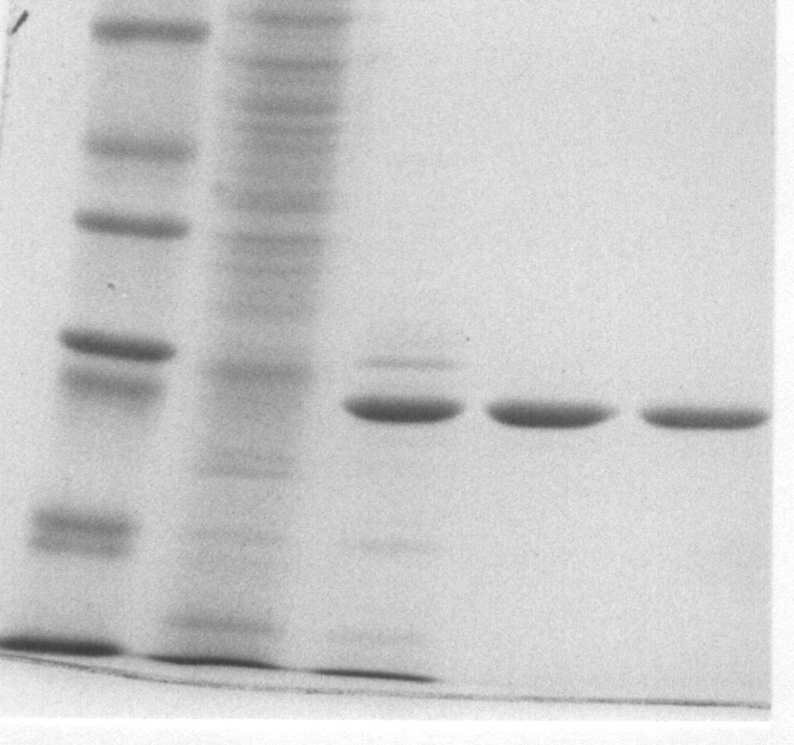
(kDa)
66

45
36

29
24

20
14

M RE HF R120 GF
Abb. 12: Elektropherogramm einer SDS-PAGE mit Reinigungsfraktionen der rekombinanten T. tenax-TIM.
M= SDS-7 Marker, RE= Rohextrakt, HF= Hitzefällung, R120= Red 120-Agarose, GF= Gelfiltration

3.1.3.4 Bestimmung des Molekulargewichts der nativen rekombinanten TIM mittels Gelfiltration und Ultrazentrifugation

Bei der Bestimmung des Molekulargewichts der rekombinanten T. tenax-TIM über Gelfiltration ergab sich wie für das aus T. tenax isolierte Enzym ein Molekulargewicht von 67.000. Damit ließ sich auch für das native rekombinante Protein keine eindeutige Aussage über den Oligomerisierungsgrad treffen.
Bei der physikalischen Bestimmung des Molekulargewichts durch Sedimentations-Gleichgewichtszentrifugation bei 20°C und 13.000 rpm wurde dagegen ein Wert von 104.000 +/- 6.000 ermittelt (s. Tab. 5). Legt man ein Untereinheiten-Molekulargewicht von 24.000 zugrunde, spricht dieser Wert für das Vorliegen von Tetrameren.
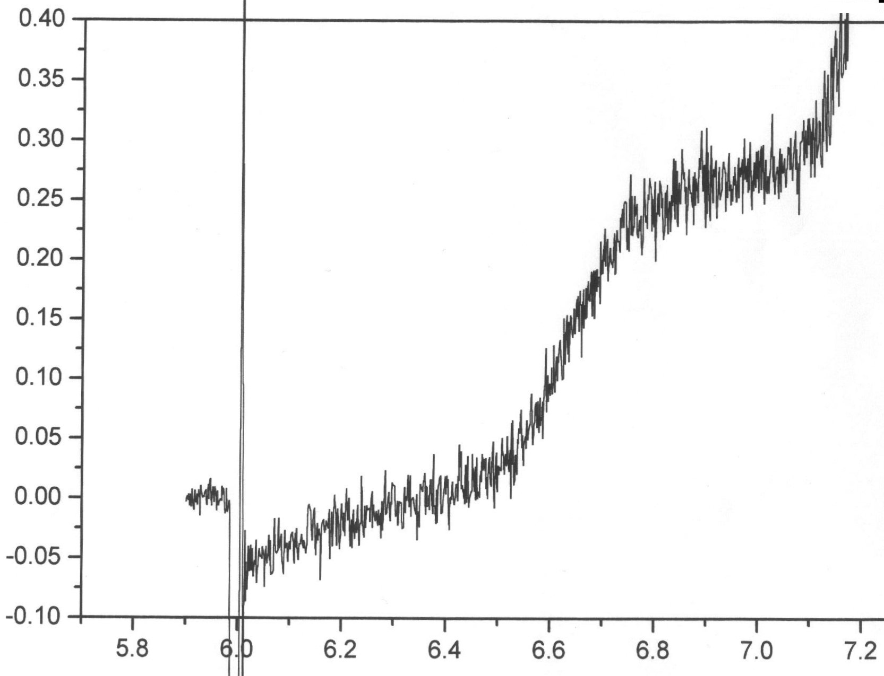
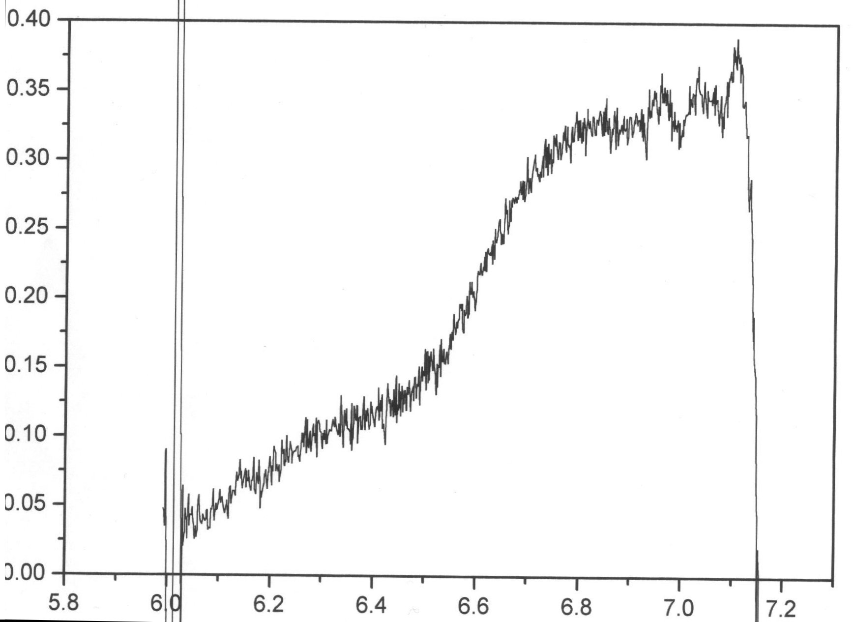
Sedimentationsgeschwindigkeitsläufe bei 20°C und 56.000 rpm ließen neben der dominanten Proteinspezies (s_{c}= 5,5 S) einen geringeren Anteil (ca. 10%) eines langsam sedimentierenden Proteins erkennen. Möglicherweise handelt es sich hierbei um ein Dimer der T. tenax-TIM. Parallel durchgeführte Sedimentationsanalysen in Gegenwart von 300 mM Trehalose ergaben eine Erhöhung des Anteils der langsamer sedimentierenden Form auf 30% (Abb. 13).

Absorption bei 234 nm
Absorption bei 234 nm
A
B
Radius(cm) Radius(cm)

Abb. 13: Scans von Sedimentationsgeschwindigkeitsläufen der rekombinanten T. tenax-TIM (A) in Gegenwart und (B) in Abwesenheit von 300 mM Trehalose.
A: Aufnahme zur Zeit t= 91 min., Proteinkonzentration 1,5 mg/ml, Puffer: 50 mM HEPES, pH 7.0, 100 mM KCl, 300 mM Trehalose, B: Aufnahme zur Zeit t= 137 min., Proteinkonzentration und Pufferzusammensetzung wie oben, jedoch ohne Trehalose. Die Läufe wurden bei 20 °C und 56.000 rpm durchgeführt.
3.2 Heterologe Expression der TIM von M. fervidus in E. coli

Das tpi-Gen von M. fervidus wurde in der Examensarbeit von A. Gotzes (1996) in unserer mikrobiologischen Abteilung kloniert und sequenziert. In der vorliegenden Arbeit sollte die TIM aus M. fervidus in E. coli exprimiert werden, um genügend Protein für eingehende strukturelle und funktionelle Untersuchungen zu erhalten.

3.2.1 Klonierung des tpi-Gens in die Expressionsvektoren pJF118EH und pET15b

Für die Expression mit Hilfe der Vektoren pJF118EH und pET15b wurden durch Mutagenese-Primer Restriktionsschnittstellen unmittelbar vor und hinter dem Gen eingeführt. Außerdem wurde das Startcodon für die M. fervidus-TIM (TTG) in den Expressionskonstrukten zu ATG geändert, um eine höhere Expressionsrate zu erzielen. Für die Insertion in den Vektor pJF118EH wurden dabei EcoRI- und BamHI-Schnittstellen, zur Insertion in den Vektor pET15b NcoI- und BamHI-Schnittstellen in die flankierenden Bereiche des tpi-Gens eingeführt. Folgende Mutagenese-Primer wurden eingesetzt (eingeführte Restriktionsschnittstellen kursiv): Mfe-TIMEX (5´GGGGGAAGAATTCA
TGGATAGACCTATCATCG ) als 5´-Primer für die Insertion in pJF118EH benutzt, Mfe-TIMPET (5´ GGGGGAACTACCCATGGATAGACCTATCATCG 3´) als 5´-Primer für die Insertion in pET15b. In beiden Fällen wurde Mfe-TIM3´ (5´ CAAAAATGGATCCTACTACATTTCAGTTA 3´) als 3´-Primer für die Amplifikation eingesetzt.
Mit den rekombinanten Plasmiden wurde E. coli DH5α (mit dem pJF118EH-Konstrukt) und E. coli BL21DE3 (mit dem pET15b-Konstrukt) transformiert. Bei der Sequenzierung der PCR-Produkte wurde offenkundig, daß das tpi-Gen 666 bp umfaßt und nicht, wie ursprünglich beschrieben, 660 bp (Abb. 14).

TTGGATAGACCTATCATCGTGTTAAATTTTAAAACATACAAAGAATCTACAGGAGAAAAT 60
1 (M) D R P I I V L N F K T Y K E S T G E N
GCCCTAAAACTAGCAAAAAAATGCGAACAAGTATCTGAGGAATATGGAGTAAAAATAATA 120
21 A L K L A K K C E Q V S E E Y G V K I I
GTTGCTCCACAACATATGGACCTAAGATATGTTTCAGAAAATGTTAACATTCCAGTAATA 180
41 V A P Q H M D L R Y V S E N V N I P V I
GCACAACATATTGATCCAATAGATGCTGGTGGACACACAGGCAGTGTCTTATTAGAATGT 240
61 A Q H I D P I D A G G H T G S V L L E C
GCAAAAGAAGCAGGTGCTAAAGGTTCGTTGGTAAATCATTCAGAGAAAAGAATGAAATTG 300
81 A K E A G A K G S L V N H S E K R M K L
GCTGACATATCAAAAGTTGTAAAAAAATTATCAGAGAATGATATGATAAGCATTGTTTGT 360
101 A D I S K V V K K L S E N D M I S I V C
ACAAATAATGTTGAAACTAGTGCAGCTGCAGCTGCATTATCTCCTGATTTTGTAGCAGTT 420
121 T N N V E T S A A A A A L S P D F V A V
GAACCTCCCGAATTAATAGGATCAGGCATCCCAGTGTCAAAAGCAAAACCAGAAGTTGTT 480
141 E P P E L I G S G I P V S K A K P E V V
GAAAACACAGTAGAAGCTGTTAAAACTGTGAACCCGGATGTTAGAGTGCTATGTGGTGCA 540
161 E N T V E A V K T V N P D V R V L C G A
GGAATATCGTCTGGTGAAGATGTAAAAAAGGCAGTAGAATTAGGAACCGAAGGTGTACTT 600
181 G I S S G E D V K K A V E L G T E G V L
TTAGCTTCTGGTGTAATTCTTGCAAAGGATCAAAAGAAAGCTTTAGAGGAACTTATAACT 660
201 L A S G V I L A K D Q K K A L E E L I T
GAAATGTAG
221 E M *

Abb. 14: Kodierender Bereich des tpi-Gens von M. fervidus.
Der Basensequenz ist die Aminosäuresequenz unterlegt. Die Korrekturen in Bezug auf die von Gotzes (1996) angegebene Sequenz sind unterstrichen. In der EMBL-Datenbank wurde für das tpi-Gen die Acc. No. AJ012065 vergeben.
3.2.2 Aktivitäts-Vergleich der rekombinanten Enzyme aus E. coli BL21DE3 und DH5α

Rekombinante Klone wurden mit Hilfe der "boiling-PCR" identifiziert, ihre Sequenz überprüft und TIM-Aktivität nach 30 min. Hitzebehandlung bei 75°C untersucht. Dabei traten zwischen den verschiedenen Vektor-Konstrukten erhebliche Unterschiede in den spezifischen Aktivitäten der hitzegefällten Extrakte auf (Tab. 6).

Tab. 6: Vergleich der spezifischen TIM-Aktivität rekombinanter E. coli-Klone nach Hitzebehandlung.

Wirtsstamm | Vektor | Klon | tpi-Sequenz | Spez. Aktivität  (U/mg Protein)
BL21DE3 | pET15b | MFE1 | Start-ATG |  | 340
DH5α | pJF118EH | ATG11 | Start-ATG |  | 1.05
DH5α | pJF118EH | ATG4 | Start-TTG |  | 0.6
DH5α | pJF118EH | ATG11 | Start-ATG, S₅₂L |  | 0.03

Auffallend ist die wesentlich (um mehr als zwei Größenordnungen) bessere Expressionsleistung des pET15b/BL21DE3-Systems (Klon MFE1) im Vergleich zum pJF118EH/DH5α System (Klon ATG11). Möglicherweise sind für die geringen Expressionsraten des pJF118EH/DH5α Systems Sekundärstrukturen der mRNA unmittelbar vor dem Translationsstart verantwortlich, die eine effiziente Translation behindern. Die noch niedrigeren spezifischen Aktivitäten der beiden DH5a-Klone TTG1 und ATG4 sind auf das für E. coli seltene Startcodon TTG (im Falle von TTG1) bzw. auf die im Strukturgen vorliegende Mutation S₅₂L (Klon ATG4) zurückzuführen. Entsprechend der guten Expressionsleistung des pET15b/BL21DE3-Systems wurde der Klon MFE1 für die Produktion des rekombinanten Enzyms herangezogen.
Zur Reinigung des Proteins wurden 10 g E. coli-Zellen in der FrenchPress-Zelle aufgeschlossen, hitzegefällt und der Überstand nach Zentrifugation gegen 50 mM HEPES,
pH 7.0, 10 mM ME dialysiert (s. 2.3.4). Nach der Chromatographie über Q-Sepharose und nachfolgender Phenylsepharose (s. Abb. 15) war das Protein elektrophoretisch homogen.

Tab. 7: Reinigung der rekombinanten TIM von M. fervidus aus 10 g E. coli-Zellen
(Klon MFE1).

Reinigungsschritt | Aktivität (U) | Gesamtprotein (mg) | spez. Aktivität (U/mg) | Reinigungsfaktor
Hitzefällung | 6800 | 20 | 340
Q-Sepharose | 5000 | 7,2 | 700 | 2,1
Phenylsepharose | 2900 | 1,2 | 2300 | 6,8

Die Abbildung 15 dokumentiert den Verlauf der Reinigung des Enzyms aus 10 g E. coli-Zellen (linker Teil). Die homogenen Fraktionen nach Phenylsepharose (Abb. 15, rechts, Fraktionen 4-6) wurden für die weiteren Untersuchungen eingesetzt.

A B

45

36

29
24

20

14
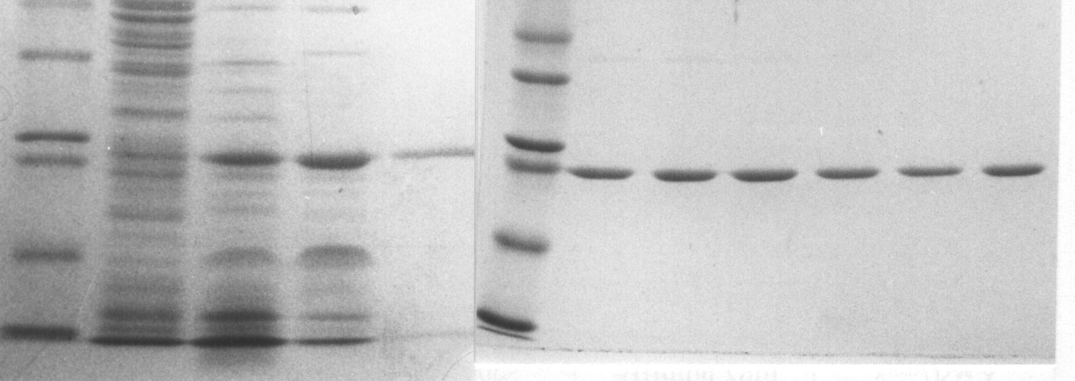

M RE HF QS PS M 1 2 3 4 5 6

Abb. 15: links: SDS-Elektropherogramm von Reinigungsfraktionen der in E. coli BL21DE3 exprimierten TIM aus M. fervidus. rechts: Elektropherogramm einer SDS-PAGE mit Fraktionen nach Phenylsepharose.
A: M= Marker; RE= zellfreier Extrakt; HF= Fraktionen nach Hitzefällung; QS= Fraktionen nach Q-Sepharose; PS= Fraktionen nach Phenylsepharose. B: 1-6: Fraktionen nach Phenylsepharose, von denen 4-6 für weitere Untersuchungen eingesetzt wurden.

3.2.3 Enzymatische Untersuchungen

Wie bei der TIM von T. tenax wurden auch für die enzymatische Charakterisierung der
M. fervidus-TIM die kinetischen Parameter K_{M, DHAP} und v_{max} in glykolytischer Richtung im Standardtest (s. 2.3.1) bestimmt. Da wiederum die nicht-phosphorylierende GAPDH aus
T. tenax als Hilfsenzym eingesetzt wurde, konnte der K_{M} für DHAP ohne den hemmenden Einfluß von Arsenat bestimmt werden. Die Untersuchungen ergaben, daß zwar die Affinität der rekombinanten TIM zum DHAP höher ist als für das aus M. fervidus isolierte Enzym, die maximale Reaktionsgeschwindigkeit bei 70°C für beide Enzyme jedoch vergleichbar ist
(Tab. 8).

3.2.4 Strukturuntersuchungen

Molekulargewichtsbestimmungen der rekombinanten TIM wurden mit Hilfe der Gelfiltration und der Ultrazentrifugation durchgeführt. Dabei wurden mit einem Wert von 95.000 die Daten für das aus M. fervidus isolierte Enzym bestätigt. Sedimentationsgleichgewichts-zentrifugationen bei 14.000 rpm und 20°C in der analytischen Ultrazentrifuge ergaben Molekulargewichte von 95.000 +/- 7.000 und bestätigten somit die Ergebnisse der Gelfiltration. In Sedimentationsgeschwindigkeitsläufen bei 20°C und 56.000 rpm wurde ein s_{c}-Wert von 5,0 S ermittelt. Demnach liegt das M. fervidus-Enzym unter den gegebenen Bedingungen als Tetramer vor.

Tab. 8: Kinetische Parameter und biochemische Eigenschaften der TIM von M. fervidus.

TIM isoliert aus

M. fervidus-Zellen transformierten E. coli-Zellen

Molekulargewicht

M_{r} nativ (Gelfiltration) 100.000ª 100.000
M_{r} nativ (Ultrazentrifugation) 95.000
M_{r} Untereinheit (SDS-PAGE) 27.000ª 25.000
M_{r} theoretisch 23.598

Kinetische Parameter

K_{M, DHAP} (70°C) 8,8 mM^{a,b} 2,0 mM^{b}
K_{M, DHAP} (80°C) n.b. 2,3 mM^{b}

v_{max} (70°C) 2200 U/mg 2300 U/mg
v_{max} (80°C) n.b. 3300 U/mg

Die Reaktionsbedingungen waren: 100 mM Tris, pH 7.0, 8 mM NAD, 2 U GAPN aus T. tenax, 5 mM DHAP. Die Reaktion wurde durch Substratzugabe gestartet.
ª Daten nach Kohlhoff (1995)
^{b} Zur Ermittlung der Substrataffinität wurde die DHAP-Konzentration zwischen 0,1 und 4 mM DHAP variiert.
n.b.: nicht bestimmt

3.2.5 Intrinsische Thermostabilität

Die intrinsische thermale Stabilität wurde in Gegenwart von 10 mM KPi, pH 7.0, 30 mM 2-Mercaptoethanol unter anaeroben Bedingungen ermittelt. Bei 83°C wurde eine Halbwertszeit von 30 min. ermittelt. Das Enzym weist damit im Vergleich zu der aus M. fervidus isolierten TIM (t_{0,5} [88°C]: 60 min.) eine geringere thermale Stabilität auf.

3.3 Klonierung und Sequenzierung des tpi-Gens aus dem mesophilen Archaeum Methanobacterium bryantii

Bisher waren durch die Sequenzierung der tpi-Gene aus P. woesei (Kohlhoff et al., 1996), M. fervidus (Gotzes, 1996, diese Arbeit) und T. tenax (diese Arbeit) sowie der Information über putative TIMs aus archaealen Genomprojekten ausschließlich Primärstrukturdaten aus hyperthermophilen Archaea verfügbar. Um Hinweise auf thermoadaptive Strukturmerkmale archaealer TIMs zu erhalten, wurde in den Sequenzvergleich die Struktur der TIM des mesophilen Methanogenen M. bryantii einbezogen, um Thermophilie-spezifische Merkmale ableiten zu können.
3.3.1 Genorganisation des tpi-Locus von M. bryantii

In einer vorangegangenen Diplomarbeit (Heppner, 1990) war das kodierende Gen für die 3-Phosphoglyceratkinase (PGK) kloniert worden. Aufgrund des Befundes, daß tpi und pgk bei M. fervidus assoziiert vorliegen (Gotzes, 1996) wurde eine analoge Gen-Organisation in dem mesophilen Organismus vermutet. Eine genauere Analyse der flankierenden Bereiche des
M. bryantii pgk-Gens bestätigte diese Vermutung: Wie bei M. fervidus liegt das tpi-Gen vor dem pgk-Gen. Die Assoziation dieser beiden Gene findet sich ebenfalls bei
M. thermoautotrophicum (Smith et al., 1997), nicht aber bei M. jannaschii (Bult et al., 1996).

3.3.2 Amplifikation eines 222 bp tpi-spezifischen PCR-Produkts

Auf der Basis der von Heppner (1990) durchgeführten Restriktionsanalyse der M. bryantii pgk-Region wurde gefolgert, daß ein 4,2 kb EcoRI-HindIII-Fragment, welches das pgk-Gen enthielt, auch den für das tpi-Gen kodierenden Bereich einschließen sollte. Als Sonde für Southern-Blot-Analysen wurde ein 222 bp-PCR-Produkt (TIMBR12, vgl. Abb. 16), welches das 3´-Ende des tpi-Gens beinhaltete, eingesetzt.

TIMBR1
1 5´GCTGCTACGTTAAACCCTGACTTTGTAGCTATAGAACCTCCCGAACTTATAGGATCGGGA

61 ATACCGGTATCCAAGGCTGAACCTGAAATTGTTGAAAAAACTGTAGAAAGTATCCCACAA

121 AATCAATCCCAAGAAGTAAGAGTACTCTGTGGTGCTGGATATCAACAGGAGATGACCTGA

181 AAGCAGCGATAGATTTAGGAAGTGAAGGGGTACTTCTTGCAT 3´
TIMBR2

Abb. 16: Sequenz des 222bp-PCR-Produkts TIMBR12, welches als Sonde für die Identifizierung des tpi-Gens von M. bryantii eingesetzt wurde.
Die Lage und Orientierung der Primer TIMBR1 und TIMBR2 ist durch Pfeile gekennzeichnet. Sequenzen der Primer: TIMBR1: 5´ GCTGCTACGTTAAACCCTG 3´ TIMBR2: 5´ ATGCAAGAAGTACCCCTTC 3´.

3.3.3 Klonierung eines 4,2 kb EcoRI/HindIII-Fragment von M. bryantii, welches die gesamte tpi-pgk Genregion enthält

Ein mit der Sonde TIMBR12 stark hybridisierendes EcoRI/HindIII-Fragment der erwarteten Länge wurde in pBluescript KS+ inseriert und in E. coli DH5α kloniert. Die Sequenzierung ergab, daß das tpi-Gen von M. bryantii vollständig auf diesem DNS-Fragment enthalten ist. Das tpi-Gen umfaßt 678 bp und kodiert für ein Protein von 226 Aminosäuren. 1040 bp aus dem 4,2 kb EcoRI/HindIII-Fragment sind hier dargestellt, die neben der kodierenden Sequenz des tpi-Gens auch den 5´-Bereich des pgk-Gens abdecken (Abb. 17).
TGCCCATATTAAAATATTTTTTTTGTATAACTTTATAATTACCAAAATATTTTTATATTC 60
TGGACATAGAAATAACATCAATACTATATTTGCTTTTTTGGAGGCTAATC
tpi
ATGAACGAAATTAAAGAAACTCCAATTGTAATTTTGAATTTTAAAACATATTTAGAATCT 170
1 M N E I K E T P I V I L N F K T Y L E S
ACAGGAGAAAATGCTCTAAAACTTGCTAAAGGTTCAGAGATGGTTGCAGAAGAAACTGGT 230
21 T G E N A L K L A K G S E M V A E E T G
GTAAATATAATGGTGCACCCTCAATATGCAGATATTTATAGGATTGCTCACGAAGTGAAT 290
41 V N I M V H P Q Y A D I Y R I A H E V N
ATTCCTGTTTTAGCCCAGCATATTGATACAATTGATGCAGGAGGACATACAGGCAGTATT 350
61 I P V L A Q H I D T I D A G G H T G S I
TTACCAGAATGTGTAAAAGAAGCTGGAGCAGTTGGTACTCTTATAAACCATTCAGAAAGA 410
81 L P E C V K E A G A V G T L I N H S E R
AGAGTAGAACTTTTTGAAATCGACGCTGCAATTAAAAAAGCGGATTCACTTGGATTAAGT 470
101 R V E L F E I D A A I K K A D S L G L S
ACCGTTGTTTGTACAAATAATATAGAAACAAGTTCTGCAGCTGCTACGTTAAACCCTGAC 530
121 T V V C T N N I E T S S A A A T L N P D
TTTGTAGCTATAGAACCTCCCGAACTTATAGGATCGGGAATACCGGTATCCAAGCCTGAA 590
141 F V A I E P P E L I G S G I P V S K P E
CCTGAAATTGTTGAAAAAACTGTAGAAAGTATCCACAACATCAATCCAGAAGTAAGAGTA 650
161 P E I V E K T V E S I H N I N P E V R V
CTCTGTGGTGCTGGGATATCAACAGGAGATGACCTGAAAGCAGCGATAGATTTAGGAAGT 710
181 L C G A G I S T G D D L K A A I D L G S
GAAGGGGTACTTCTTGCATCCGGAATAATTCTTGCAGATGATCCTAAAAAAGCTCTTCTG 770
201 E G V L L A S G I I L A D D P K K A L L
GATCTTGTAAGTAAAATATAA
221 D L V S K I *
GGGAAAAATAAAATTTGATAAGCCAGGTTACAACTAGGCTGATCAAAAT 840

AAAAAAATTAAAGCAGTACTTATTCATGTAAAGTGAATATAAATTAATATATAAAAAAAT 900
pgk
TAAACTGGAGAGAAAAAATGTCCCTTCCATTTTATACCATAGATGACTTTAATTTAGAAG 960
M S L P F Y T I D D F N L E
ATAAGACTGTTCTTGTGAGAGTTGATATAAATTCGCCTGTAGATCCAAGTACAGGTTCTA 1020
D G T V L V R V D I N S P V D P S T G S
TTTTTGATGACACACAAATA
I F D D T Q I

Abb. 17: Kodierender Bereich des tpi-Gens von M. bryantii und flankierende Regionen
Die Aminosäuresequenzen des tpi- und des pgk-Gens sind der DNS-Sequenz unterlegt. In Fettdruck sind die Aminosäuren der TIM, in Kursivschrift 41 Aminosäuren aus dem N-terminalen Bereich der PGK dargestellt. Die Sequenzen wurden in der EMBL-Datenbank unter der Acc. No. Y11302 hinterlegt.

Die Assoziation des tpi- und des pgk-Gens im Genom von M. bryantii legt eine Ko-Transkription der offenen Leserahmen nahe. Der Nachweis durch entsprechende Northern-Blot-Analysen steht jedoch ebenso wie für M. fervidus noch aus.
Das tpi-Gen von M. bryantii besteht aus 678 bp, die für ein Protein von 226 Aminosäuren kodieren. Das errechnete Molekulargewicht des Proteins von 23.892 entspricht dem im SDS-PAGE beobachteten Untereinheitenmolekulargewicht von 24.000. In Anbetracht der Tatsache, daß das in Gelfiltrationsanalysen bestimmte Molekulargewicht 57.000 beträgt, kann gefolgert werden, daß die native TIM von M. bryantii im Gegensatz zu den tetrameren thermophilen TIMs als Dimer vorliegt (Kohlhoff et al., 1996).
3.3.4 Expression der TIM von M. bryantii in der tpi-defekten E. coli-Mutante AA200

Die TIM von M. bryantii wurde in den Expressionsvektor pJF118EH kloniert. Als Wirtsstamm wurde die tpi-defekte E. coli-Mutante AA200 (Anderson & Cooper, 1970) gewählt, um den Nachweis einer funktionalen M. bryantii-TIM zu erleichtern. Der Phänotyp der Mutante wurde durch Wachstumsversuche unter selektiven Bedingungen und enzymatische Messungen bestätigt. In einer Nährlösung, die als einzige C-Quelle Acetat oder Pyruvat enthielt, war keine Vermehrung festzustellen. Erst bei gleichzeitiger Zugabe von Glucose (0,2 %) konnte Wachstum beobachtet werden. Im enzymatischen Test war keine TIM-Aktivität detektierbar. Durch PCR-Mutagenese wurden in die flankierenden Bereiche des tpi-Gens von M. bryantii EcoRI- bzw. HindIII- Restriktionsschnittstellen für eine Klonierung in den Expressionsvektor pJF118EH eingeführt (METBRTIM5´EX: 5´GCTTTTTTGGAGGGAATTCATGAACG 3´, METBRTIM3´EX: 5´CAAATTTTATTTAA
GCTTATATTTTACTTAC 3´, kursiv: Restriktionsschnittstellen), so daß das Start-ATG im optimalen Abstand hinter der Ribosomenbindestelle positioniert war.
Rekombinante Klone wurden mit Hilfe der "boiling"-PCR überprüft. 4 von 8 Klonen zeigten in der PCR ein positives Signal mit den Primern METBRTIM5´EX + METBRTIM3´EX. Ein Klon (pJFTIMBR5), bei dem ein funktionales TIM-Enzym nachgewiesen werden konnte, wurde für die weiteren Untersuchungen eingesetzt. Die TIM-Aktivität betrug in zellfreien Extrakten von pJFTIMBR5 16 U/mg bei 37°C.
Zellfreie Extrakte von E. coli DH5α und Klon pJFTIMBR5 wurden bei verschiedenen Temperaturen inkubiert und die Halbwertszeiten der irreversiblen Inaktivierung der TIM gemessen.

Tab. 9: Halbwertszeiten der thermischen Inaktivierung von TIMs verschiedener Organismen.

Organismus Wachtumsoptimum t _{0,5}

Moraxella sp.ª 20°C 7 min/ 45°C

E. coli ^{a,b} 37°C 10 min/ 55°C

M. bryantii ^{b} 37°C 30 min/ 62°C

B. stearo.ª 70°C 10 min/ 70°C

P. woesei ^{c} 100°C 280 min /104°C

ª nach Rentier-Delrue et al., 1993
^{b} diese Arbeit
^{c} Kohlhoff et al., 1996

Wie aus Tab. 9 zu entnehmen, liegt die thermale Stabilität der TIM von M. bryantii zwar unter derjenigen der thermophilen Organismen B. stearothermophilus und P. woesei aber deutlich höher als die von E. coli.

3.4 Untersuchungen zur Thermostabilisierung archaealer TIMs durch geladene und ungeladene niedermolekulare Komponenten

Am Beispiel der TIMs von P. woesei, M. fervidus und T. tenax sollte im folgenden untersucht werden, inwieweit die in diesen Organismen akkumulierten niedermolekularen Komponenten (LMCs= low molecular weight compounds) Di-myo-Inositol-1,1'-phosphat (DIP), zyklisches 2,3-Diphosphoglycerat (cDPG) bzw. Trehalose die thermale Proteinstabilität beeinflussen. Um die Wirkungsspezifität der Komponenten zu prüfen, wurden in die Untersuchungen Polyole wie Glycerol, Inositol, PEG 4000 und verschiedene Salze wie Kaliumphosphat, Kaliumsulfat und Kaliumchlorid einbezogen, die keine physiologische Relevanz besitzen.
Abb. 18: Einfluß von niedermolekularen Komponenten und verschiedenen Kaliumsalzen auf die Thermostabilität archaealer TIMs.
Die Kaliumsalze von DIP und cDPG (K-DIP und K₃-cDPG) wurden ebenso wie Trehalose in einer Konzentration von 300 mM in die Tests eingesetzt.
Die Inkubationen wurden anaerob bei einer Proteinkonzentration von 50 µg/ml mit den rekombinanten Enzymen durchgeführt. Die Inkubationsbedingungen waren für die TIM aus P. woesei 108°C und 60 min., für die TIM aus T. tenax 100°C und 30 min. und für die TIM aus M. fervidus 90°C und 30 min.. Die Messungen der Restaktivität wurden im Standardtest bei 70°C (s. 2.3.1) durchgeführt. Als Bezugswert wurde die Probe ohne Hitze-Inkubation verwendet.

Da Kalium in P. woesei und M. fervidus als dominantes Kation nachgewiesen werden konnte (Hensel & König, 1988, Scholz et al., 1992), wurden cDPG und DIP als Kaliumsalze eingesetzt. Diese Substanzen standen nur in limitierter Menge zur Verfügung, so daß ihre Wirkung nur mit der TIM von M. fervidus und P. woesei, nicht aber mit dem Enzym von T. tenax getestet werden konnte. Trotz dieser Einschränkung kann aus den Versuchen geschlossen werden, daß cDPG und DIP deutlich stabilisierende Effekte zeigen, während Trehalose nur marginal wirkt (Abb. 18). Eine präferierte Stabilisierung einer TIM mit einer niedermolekularen Komponente, die aus dem gleichen Organismus wie das Protein stammt, kann nicht eindeutig festgestellt werden. So stabilisiert beispielsweise K₃-cDPG (spezifisch
für M. fervidus) die TIM von P. woesei besser als das für P. woesei spezifische K-DIP. Alle drei Enzyme sind durch anorganische Salze stabilisierbar, wobei die Wirksamkeit
-entsprechend der Hofmeister-Reihe- KPi>K₂SO₄>KCl abnimmt.. Es kann somit vermutet werden, daß alle drei Enzyme durch präferierte Ausschlußeffekte stabilisiert werden können.
Um die hohen Ionenstärken unter in vivo-Bedingungen zu berücksichtigen und gleichzeitig Hinweise auf eventuell spezifische Wechselwirkungen zwischen der Poylol-Komponente des DIPs, dem Inositol, und dem zu stabilisierenden Protein zu erhalten, wurde die Wirkung von Glycerol, Inositol und Trehalose auf die Thermostabilität der TIMs von
P. woesei und M. fervidus bei hoher (10 mM KPi, 300 mM K₂SO₄) und niedriger (10 mM KPi) Basisionenkonzentration getestet. Dazu wurde die rekombinante TIM von M. fervidus bei 90°C für 60 min in Gegenwart von 10 mM KPi und 300 mM K₂SO₄ anaerob inkubiert, so daß nur noch 38% der Ausgangsaktivität vorhanden waren. Der gleiche Versuch wurde in Gegenwart verschiedener Konzentrationen von Inositol und Trehalose durchgeführt. Als Kontrolle wurden Inkubationen mit den Polyolen ohne K₂SO₄ durchgeführt (Abb. 19).

Abb. 19: Stabilisierung der rekombinanten M. fervidus-TIM durch Polyole.
Restaktivität nach 30 min. Inkubation bei 90°C (ohne Sulfat) bzw. 60 min. 90°C (in Gegenwart von 300 mM K₂SO₄).
Im folgenden wurde der Einfluß von niedermolekularen Komponenten auf die Thermostabilität der TIM aus P. woesei in Gegenwart und Abwesenheit von K-Sulfat getestet (Abb. 20).

Abb. 20: Stabilisierung der rekombinanten P. woesei-TIM durch Polyole (A) ohne und (B) mit Zusatz von 300 mM K₂SO₄.
B
A
Restaktivität nach 30 min. Inkubation bei 108°C, 60 min. (ohne Sulfat, A) bzw. 115°C, 30 min. (in Gegenwart von 300 mM K₂SO₄, B).

Wie in Abbildung 19 und 20 erkennbar, besitzt Inositol eine gewisse Wirkungsspezifität für die TIM von P. woesei, der auffallend hohe Konzentrationen von DIP (600 mM, Scholz et al., 1992) aufweist. Inositol zeigt bei niedrigen Ionenstärken die beste Stabilisierung im Vergleich zu Trehalose, Glycerol und PEG 4000 und wird durch hohe Ionenstärken in seiner Wirksamkeit deutlich unterstützt. Ein vergleichbarer Effekt kann bei den entsprechenden Stabilisierungsversuchen mit der M. fervidus-TIM nicht festgestellt werden.
PEG 4000 dagegen wirkt nur dann stabilisierend auf die P. woesei-TIM , wenn zusätzlich K-Sulfat im Testansatz vorhanden ist (Abb. 20, B) und hat ein Wirkungsoptimum bei einer Konzentration von 10 %. Glycerol, das als Kryoprotektans bekannt ist, kann offensichtlich unabhängig von der Ionenstärke keine thermostabilisierende Wirkung auf die P. woesei TIM ausüben.

3.5 Strukturelle und enzymatische Untersuchungen an der Pyruvat-Kinase von T. tenax

Bereits in der Dissertation von B. Siebers (1995) ist die Reinigung der Pyruvat-Kinase (PK) aus T. tenax beschrieben worden. Um Einblicke in die Regulation der Enzymreaktion zu gewinnen und eingehende kinetische Untersuchungen am rekombinanten Protein durchzuführen, sollte das für die PK kodierende Gen von T. tenax identifiziert und das Enzym in E. coli überexprimiert werden.

3.5.1 Klonierung und Sequenzierung des kodierenden Gens

Untersuchungen von Siebers (1995) zeigten, daß eine N-terminale Ansequenzierung des Proteins nicht möglich war. Daher wurde eine Bromcyan-Fragmentierung des Proteins durchgeführt, um Sequenzinformationen zur Konstruktion von Sonden für die Identifizierung des pyk-Gens zu erhalten. Die Sequenz eines der entstehenden Peptide ist im folgenden angegeben (Schrägstriche geben alternative Möglichkeiten an):

N-terminale Aminosäuresequenz eines Bromcyanfragments der PK von T. tenax
(Siebers, 1995):

1 5 10 15 20 25 30
RPLQITAGARVSFKLAEKGDGFVPP/VPRRR/EFFF

Aus den unterstrichenen Sequenzen wurden degenerierte Oligonukleotide (PK1: 5´CCI TTI CAG ATW GCN GGN GC 3´, entsprechend der Aminosäuresequenz PLQITAGA; PK2: 5´GAR AAA GGN GAY GGN TTY GT 3´ und PK3: 5´GGI ACG AAG CCG TCI CCY TTY TC 3´, entsprechend der Aminosäuresequenz EKGDGF [PK2] bzw. von der dazu revers komplementären Sequenz [PK3]) abgeleitet und im Southern-Blot als Sonde gegen genomische DNS von T. tenax eingesetzt. Ferner wurde versucht, durch PCR mit den degenerierten Oligonukleotiden PK1 und PK3 als Primer und mit genomischer DNS von T. tenax als Template-DNS ein 69-bp Fragment zu amplifizieren. Dies führte jedoch ebensowenig zum Erfolg wie der Versuch, einen Teil der pyk-Sequenz von Thermococcus litoralis (Kletzin et al., 1995) als heterologe Sonde im Southern Blot einzusetzen. Daher wurde das Protein aus T. tenax mit dem Ziel gereinigt, durch die Ermittlung weiterer Aminosäurepartialsequenzen geeignete Sonden zur Identifikation des pyk-Gens zu erhalten.
Die Reinigung des Enzyms erfolgte im wesentlichen in Anlehnung an das von Siebers (1995) beschriebene Protokoll. Durch mehrere säulenchromatographische Schritte konnte das Protein soweit angereichert werden, daß eine Bande im SDS-Gelelektropherogramm der PK zugeordnet werden konnte. Das Protein wurde mit Bromcyan fragmentiert, die Peptide auf einem Schägger-Jagow-Gel aufgetrennt und die N-terminale Sequenz eines Peptids bestimmt.
Die Sequenz lautet:

1 5 10
LDGKLVLRIISAAQ

Aus der unterstrichenen Sequenz LDGKLV wurde das degenerierte Oligonukleotid PK4 (5´ TTI GAT GGI AAR YTN GT 3´) abgeleitet. Nach Markierung des Oligonukleotids mit Digoxigenin-ddUTP (s. 2.2.2.11) wurde ein Southern Blot mit restringierter DNS von T. tenax über Nacht bei Raumtemperatur mit der Sonde hybridisiert. Ein stark signalgebendes 3 kb BamHI/HindIII-Fragment wurde für die weiteren Untersuchungen ausgewählt. Genomische DNS-Fragmente, welche nach BamHI/HindIII-Verdau die entsprechende Größe aufwiesen, wurden aus einem Agarose-Gel extrahiert und in den mit BamHI/HindIII-linearisierten Vektor pBluescript KS+ inseriert. Die Transformation von kompetenten E. coli DH5α-Zellen ergab ca. 30 weiße Kolonien auf LB-Agar, der eine Blau-Weiß-Selektion erlaubte (s. 2.2.2.9). Die Plasmid-DNS dieser Klone wurde nach der modifizierten Birnboim/Doly-Methode (s. 2.2.2.1) isoliert, mit BamHI/HindIII verdaut, gelelektrophoretisch aufgetrennt und erneut im Southern Blot analysiert. Die Plasmid-DNS des signalzeigenden Klons 6 (BH25-6) wurde isoliert und mit den Restriktionsenzymen SacI, KpnI und XbaI jeweils in Kombination mit BamHI verdaut, um ein für die Sequenzierung besser geeignetes, kleineres Restriktionsfragment zu erhalten. Dabei stellte sich heraus, daß ein ca. 1,4 kb SacI-DNS-Fragment mit dem Oligonukleotid PK4 hybridisierte. Dieses DNS-Fragment wurde in den mit SacI-linearisierten und dephosphorylierten (s. 2.2.2.7) Vektor pUC19 inseriert. Nach Identifizierung eines positiven Klons (Sac18) wurde die Plasmid-DNS mit Hilfe des QIAGEN-"MidiFilter-Kits" isoliert und sequenziert. Auf diesem DNS-Fragment ist nahezu der gesamte kodierende Bereich des pyk-Gens enthalten. Durch „Primer-Walking“ konnte die Sequenz des 3219bp-BamHI/HindIII-Fragments BH25-6 ermittelt werden, so daß auch das 3´-Ende des pyk-Gens identifiziert werden konnte. Das pyk-Gen besteht aus 1338 bp und kodiert für ein Protein aus 446 Aminosäuren. Das Translationsstartcodon ist GTG und das Stopcodon TAA. Der GC-Gehalt beträgt 56 % und entspricht damit zeimlich genau dem GC-Gehalt des T. tenax-Genoms von 55,9 % (Leinfelder et al., 1985). Hinter dem pyk-Gen befindet sich ein Leserahmen, dessen Genprodukt deutliche Homologien zu Cysteinyl-tRNS-Synthetasen (csyn) aufweist (Abb. 21). Derjenige Teil der Sequenz, der für die PK kodiert, sowie flankierende Bereiche sind in Abb. 22 wiedergegeben.

BH25-6

Sac18

Hind III SacI Bam HI
SacI

PKREV2
PKcterm BH25uni2

PKINTERN

pyk csyn

Abb. 21: Sequenzierungsstrategie für die DNS-Fragmente Sac18 und BH25-6, Orientierung der enthaltenen Leserahmen und der Primer.
Zusätzlich sind die Sequenzen der internen Sequenzierprimer angegeben, sofern es sich nicht um Vektor-spezifische Primer handelte:
PKINTERN: 5´ AGTCGTTATCCTCCGGCG 3´
PKREV2: 5´ GGCCATTATGCCGGAGGTG 3´
PKCTERM: 5´ GGGAACTCTGGCGAAGAG 3´
BH25UNI2: 5´ GAATCTAGCCATGTCGTAG 3´
HindIII SacI
AAGCTTCCTTAAGTGCAAGGGCGGCTCTTGATAGATAAAGAGCTCGAGCTCAAGGCCGTA 60
GACGAGTTTGGAAATATATCATCATGGGCGAGAGTTTTTCCGGGAATTTCAATACAAAAT 120
ATATTGGATCAATGTGGAGTAAAAAAGATAGATGTATATAAAGGACAAGAGAAGATAGTA 180
GAAAATGAAAACATATATGAAGTGATACGAGAGTTGGGCGGTATAGCTTCATATAAATAA 240
AGATCGCGCGAGTAGTATCT
Start pyk-Gen
GTG TTC ACT AAA ATT GTA GCT ACA TTG GGG CCT TCG ACT GAT AGA
1 V F T K I V A T L G P S T D R
CTG CCG GAT ATA ACG GCC CTG TTG AGC AAG GTT CAC GGC GTG CGG 350
L P D I T A L L S K V H G V R
ATA AAT ATG TCT CAC GCA TCG CCA TCG GAG GTA GAG GCC CGC GTG
31 I N M S H A S P S E V E A R V
AAC GCC GTG AGG AAG TAT GAG GAG ACC AGC GGG AGG TAT ATA GCC 440
N A V R K Y E E T S G R Y I A
ATT ATA GCG GAT CTA AGG GGC CCC AGC GTC AGG ACC GGC CTT ATG
61 I I A D L R G P S V R T G L M
CGC CCT CTA CAG ATA ACG GCG GGC GCC CGC GTC TCC TTT AAA TTA 530
R P L Q I T A G A R V S F K L
GCC GAG AAG GGG GAC GGC TTC GTA CCT GTG CCG CGG CGT GAG TTC
91 A E K G D G F V P V P R R E F
TTC GAA GTA ATC GAG GAG GGA GAC GAG GTT CTT ATG TTA GAC GGA 620
F E V I E E G D E V L M L D G
AAA CTC GTC TTG AGG ATA ATC AGC GCA GCG CAG ACC TCG GCC GAG
121 K L V L R I I S A A Q T S A E
GCC GAG TCG TTA TCC TCC GGC GTC ATA TCC AGC AAT AAG GCA ATA 710
A E S L S S G V I S S N K A I
GTG GTC AAA GGC AAG GAA TAT CAT ATA GAG CAG CCT GTG GAG GAA
151 V V K G K E Y H I E Q P V E E
GAC ATA AGG GCG CTT CAG ACG CTC TCT CGG TTC AGA GAC GAC GTA 800
D I R A L Q T L S R F R D D V
GAC TAC GTG GCC CTC AGC CTT GTG AGA GAC GGA GCA GAC GTG AGG
181 D Y V A L S L V R D G A D V R
AAA ATG AGG AGC GTC GTC GAG GAG GCT GGG CTC ACC TCC GGC ATA 890
K M R S V V E E A G L T S G I
ATG GCC AAA ATA GAG ACG AAG AGC GCA GTA GAT AAA ATC GAG GAG
211 M A K I E T K S A V D K I E E
ATA ATC AAT GCG GCC GAC TAC ATA GTT ATA GCG AGA GGC GAT CTG 980
I I N A A D Y I V I A R G D L
GCG CTG CAC TAC GGA CTG GAG TAC ATT CCT AAA GTA CAG AGG CTC
241 A L H Y G L E Y I P K V Q R L
TTG GTG GAG AGA TCT CTC TCG GCA GGA AGG CCC GTG GCG GTG GCC 1070
L V E R S L S A G R P V A V A
ACG CAG CTT TTG GAC TCT ATG CAG ACC AAC ACG ACG CCC ACT AGG
271 T Q L L D S M Q T N T T P T R
GCG GAG GTC AAC GAC GTG TAC ACA ACG GCG AGT CTC GGA GTG GAC 1160
A E V N D V Y T T A S L G V D
TCT CTG TGG CTG ACC AAC GAG ACT GCG AGC GGA GAG CAC CCG TTA
301 S L W L T N E T A S G E H P L
GAG GCA GTG GAT TGG CTG AGG AGG ATA GTG TCG CAG GTC GAG TTC 1250
E A V D W L R R I V S Q V E F
GGG AGA CTT AAG GCT GCG TCG CCG GCC GAC GCA CGC GAT AGG TTC
331 G R L K A A S P A D A R D R F
GCC AAA GCC GTG GTA GAT ATG GCC GAG GAC ATG GGA GGG GAA ATC 1340
A K A V V D M A E D M G G E I
GCA GTA TAC TCA ATG ACG GGA ACT CTG GCG AAG AGA ATA GCT AAA
361 A V Y S M T G T L A K R I A K
TTT AGG CCG ATG ACG ACA GTC TAC GTC GGA GTC AAC GAG AGG AGG 1420
F R P M T T V Y V G V N E R R
SacI
CTC GCG AGG ATG TTG GAG CTC CGC GAG GAT GTT GGA GCT CAT ATG
391 L A R M L E L R E D V G A H M
GGG CCT AGA GCC TGT GGT CGT GCC GGC GCA TAC TTA CGA GGA GGG 1510
G P R A C G R A G A Y L R G G
CCT CGA GAG GCT CCT CTC CAG ATT CTC CGA CAA AGT CTT GAT AGC
421 P R E A P L Q I L R Q S L D S
CAC GTA TGG GCT CAG AGG CGG CAC ACA TAC TAT 1588
H V W A Q R R H T Y Y
Stop pyk-Gen
TAAATTACGTTTGCCTGAGTAAACGTGGGGAGATGCACCTGTTCCGATAGATGACGACC
TCACGGTACGCCGACAGTTGAAATTTAAAAAGGGGACGGGATCTTGAGCATATGTCGGG
Beginn cys-tRNS-Synthetase
GTG TCG GCA CTT CCT CTG AGA ATC TAC AAC ACT GCC AGC AAG AGA 1761
V S A L P L R I Y N T A S K R

Abb. 22: Nukleotidsequenz des pyk-Gens aus T. tenax und flankierende Bereiche.
Dem für die Pyruvat-Kinase kodierenden Bereich der Sequenz ist die entsprechende Aminosäureabfolge unterlegt. Durch Edman-Sequenzierung bestätigte Aminosäuresequenzen sind durch Unterstreichung gekennzeichnet.
SacI kennzeichnet die entsprechenden Restriktionsschnittstellen des Fragments Sac18 (Länge 1411 bp), welches in den Vektor pUC19 kloniert und sequenziert wurde (s. Text). Die Basenabfolge des Beginns des offenen Leserahmens, der Ähnlichkeiten zu Cysteinyl-tRNS-Synthetasen zeigt, ist kursiv gesetzt. Die gesamte Sequenz wurde in GenBank unter der Acc. No. AF065890 hinterlegt.

3.5.2 Vergleich der Aminosäuresequenz der PK von T. tenax mit bekannten Pyruvat-Kinase Sequenzen

Die PK aus T. tenax stellt mit einer Länge von 446 AS eine der kleinsten bekannten Pyruvat-Kinasen dar. Ihr fehlen die regulatorischen Bereiche des N-Terminus, die bei den eucaryalen Vertretern zu finden sind. Im Vergleich zu den eucaryalen und den bacterialen Sequenzen ist der C-Terminus der archaealen PKs, welcher für die Untereinheitenkontakte verantwortlich ist, verkürzt. 34 Aminosäurepositionen sind in den im folgenden dargestellten PKs aus den drei Domänen des Lebens identisch. Die meisten dieser übereinstimmenden Positionen finden sich in den zentralen Bereichen A und B, an deren Nahtstelle sich nach den Analysen der dreidimensionalen Strukturen der PK aus Katzenmuskel (Muirhead et al., 1986) und der PK aus E. coli (Mattevi et al., 1995) das aktive Zentrum des Enzyms befindet.
Abb. 23 zeigt ein Alignment mit 21 PK- Sequenzen aus den drei Domänen des Lebens.

Nα1 41
HUMAN -------------------SKPHSEAGTAFIQTQQLHAAMADTFLEHMCRLD-IDSPPIT
FELCA -------------------SKPHHDVGTAFIQTQQLHAAMADTFLEHMCRLD-IDSPPTI
XAELA ----------------------MSEAGSAFIQTQQLHAAMADTFLEHMCRLD-IDSEPIV
CAEEL --------------MSDDSFQKELEASGYDKQEQKLAAVPATTHMEHLCRLD-IREAPHL
YEAST -----------------------------------------MSRLERLTSLN--VVAGSD
SCHPO --------------------------------------SSSAVSPKQWAGLNSELDIPAV
YARLI --------------------------------MIYTANSSPSTNLQWLSTLNTDDIPTKN
EMENI -----------------------------MAASSSLDHLSNRMKLEWHSKLNTEMVPAKN
TRYBB -----------------------------------------MSQLEHNIGLS-IFEPVAK
GLYMA -----------------------------------------MANIDIEGILKQQQPYDGR
ECOLI2 ---------------------------------------------------------SRR
HAEIN ---------------------------------------------------------SRR
CORGL -----------------------------------------------------------M
AGRVI -------------------------------------------------------MFIRS
ECOLI1 ------------------------------------------------------------
BACST -----------------------------------------------------------M
NICTA --DLDEPQSSPVLVSENGSGGVLSSATQEYGRNSAPGTDSSSIEVDTVTEAELKENGFRS
RICCO -----------VLVADNGTGNSGVLYNNNNK--SVTVSDPSSIEVDAVTETELKENGFRS
PYRHO --------------------------------------------------------MKLP
THETX ------------------------------------------------------------
METJA --------------------------------------------------------LVGM

Aβ1 Aα1 Aβ2 Aα2 100
HUMAN ARNTGIICTIGPASRSVETLKEMIKSGMNVARLNFSHGTHEYHAETIKNVRTATESFAS
FELCA ARNTGIICTIGPASRSVEILKEMIKSGMNVARLNFSHGTHEYHAETIKNVRAATESFAS
XAELA ARNTGIICTIGPASRSVEMLKEMIKSGMNIARLNFSHGTHEYHAGTIKNVREATESLAS
CAEEL VRQTGIICTIGPACASVEMLQKLILNGMNIARLNFSHGSHEYHAGTIANVREAADSFSD
YEAST LRRTSIIGTIGPKTNNPETLVALRKAGLNIVRMNFSHGSYEYHKSVIDNARKSEELYPG
SCHPO NRRTSIICTIGPKSNNVETLCKLRDAGMNIVRMNFSHGSYEYHQSVIDNARKASATNPL
YARLI YRKSSIIGTIGPNTNSAEMISKLRQAGLNIVRMNFSHGSYEYHQSVIENARESEQRFRG
EMENI FRRTSIICTIGPKTNSVEKINALRRAGLNVVRMNFSHGSYEYHQSVIDHAREAEKQAAG
TRYBB HRANRIVCTIGPSTQSVEALKNLMKSGMSVARMNFSHGSHEYHQTTINNVRAAAAELGL
GLYMA VPKTKIVCTLGPASRSVEMTEKLLRAGMNVARFNFSHGTHDYHQETLNNLKTAMHNTGI
ECOLI2 LRRTKIVTTLGPATDRDNNLEKVIAAGANVVRMNFSHGSPEDHKMRADKVREIAAKLGR
HAEIN LRRTKIVCTMGPSTDRDNNLEKIIAAGANVVRMNFSHGTPDDHIGRAERVRSIAKKLGK
CORGL DRRTKIVCTLGPAVASADGILRLVEDGMDVARLNFSHGDHPDHEQNYKWVREAAEKTGR
AGRVI NRRAKIVATVGPASSSPAILRSLFLAGVDTFRLNFSHGSRDDHAAAYRHIRALEKELGT
ECOLI1 ---TKIVCTIGPKTESEEMLAKMLDAGMNVMRLNFSHGDYAEHGQRIQNLRNVMSKTGK
BACST KRKTKIVCTIGPASESVDKLVQLMEAGMNVARLNFSHGDHEEHGRRIANIREAAKRTGR
NICTA TRRTKLICTIGPATCGFEQLERLAEGGMNVARINMCHGTREWHRMVIERLRRLNEEKGF
RICCO TRRTKLVCTIGPATCGFEELEALAVGGMNVARINMCHGTREWHKSVIERVRRLNEEKGF
PYRHO SHKTKIVATIGPATNSKKMIKKLIEAGMNVARINFSHGTFEEHAKIIEMVREQSQKLDR
THETX -VFTKIVATLGPSTDRLPD-ITALLSKVHGVRINMSHASPSEVEARVNAVRKYEETSGR
METJA MRKTKILVTLGPSLENK---LDKAINLIDGVRFNMSHATTDYCEKFLNILEK------N
: *:** *:*::*: :

Aβ3 Bβ1 Bβ2 Bβ3 Bβ4 Bα1 Bα2 160
HUMAN DPILYRPVAVALDTKGPEIRTGLIKGSGTAEVELKKGATLKITLDNAYMEKCDENILWLD
FELCA DPIRYRPVAIALDTKGPEIRTGLIKGSGTAEVELKKGATLKITLDNAYMEKCDENVLWLD
XAELA NPIHYRPVAVALDTKGPEIRTGLIKGSGTAEVELKKGATMRITLDDAFQENCDENVLWVD
CAEEL K----RVIGIALDTKGPEIRTGLLAGGASAEIELARGASIRLTTDPHFSESGTAVNLFVD
YEAST R-----PLAIALDTKGPEIRTGTTTND--VDYPIPPNHEMIFTTDDKYAKACDDKIMYVD
SCHPO F-----LPAIALDTKGPEIRTGLTVGG--TDYPISSGHEMIFTTDDAYAEKCNDKVMYID
YARLI R-----PLAIALDTKGPEIRTGVTKDD--KDWDVKAGHVMLFSTNPKYKDQCDDKIMYID
EMENI R-----PVAIALDTKGPEIRTGNTVGD--KDIPIKAGHEMNISTDEQYATASDDQNMYVD
TRYBB H------IGIALDTKGPEIRTGLFKDG---EVSFAPGDIVCVTTDPAYEKVGTKEKFYID
GLYMA L------CAVMLDTKGPEIRTGFLKDG--KPIQLKEGQEVTITTDYDIK--GDPEMISMS
ECOLI2 H------VAILGDLQGPKIRVSTFKEG---KVFLNIGDKFLLDANLGKGE-GDKEKVGID
HAEIN T------VAILGDLQGPKIRVSTFKDG---KIFLNVGDKFILDAELPKGE-GTQESVGLD
CORGL A------VGILADLQGPKIRLGRFTDG---ATVWENGE--TIRITVDDVE-GTHDRVSTT
AGRVI S------IGILQDLQGPKIRIGVLHEG---RLQLTKDAEIRFVCGTEPGR-GLMD-IPLP
ECOLI1 T------AAILLDTKGPEIRTMKLEGGN--DVSLKAGQTFTFTTDKSVIG--NSEMVAVT
BACST T------VAILLDTKGPEIRTHNMENG---AIELKEGSKLVISMS-EVLG--TPEKISVT
NICTA A------VAIMMDTEGSEIHMGDLGGAS--SAKAEDGEIWNFTVRSFDPP-LPERTVTVN
RICCO A------VAIMMDTEGSEIHMGDLGGAS--SAKAEDGEIWTFSVRAYDSP-RPERTINVN
PYRHO R------VAILADLPGLKIRVGEIKGG---YVELERGEKVTLTTKDIEG---DETTIPVE
THETX Y------IAIIADLRGPSVRTGLMR-----PLQITAGARVSFKLAEK-G---DG-FVPVP
METJA N------IAKVMDLKGIKIRIKEVKLK---NKILKMGEKVVIGED-----------IKLN
: * * ::: : : :
Bα3 Bβ5 Bβ6 Bβ7 Bβ8 Bβ9 216
HUMAN YKNICKVVEVGSKIYVDDGLISLQVKQKGADF-LVTEVE-NGGSLGSKKGVNLP--GAAV
FELCA YKNICKVVEVGSKVYVDDGLISLLVKEKGADF-LVTEVE-NGGSLGSKKGVNLP--GAAV
XAELA YKNLTKVVKPGSKIYVDDGLISLLVKEIGPDF-CVTEIE-NGGMLGSKKGVNLP--GAAV
CAEEL YKNIAKVLSVGSRVYIDDGLISLIVEELQTDA-VICSVE-NGGMLGSRKGVNLP--GTIV
YEAST YKNITKVISAGRIIYVDDGVLSFQVLEVVDDK-TLKVKALNAGKICSHKGVNLP--GTDV
SCHPO YKNITKVIQPGRIIYVDDGILSFTVIEKVDDK-NLKVRN-NNGKISSKKGVNLP--KTDV
YARLI YTNIVKQIDIGKIIFVDDGVLSFKVLEKIDGE-TLKVETLNNGKISSRKGVNLP--GTDV
EMENI YKNITKVISAGKLIYVDDGILSFEVLEVVDDK-TLRVRCLNNGNISSRKGVNLP--GTDV
TRYBB YPQLTNAVRPGGSIYVDDGVMTLRVVSKEDDR-TLKCHVNNHHRLTDRRGINLP--GCEV
GLYMA YKKLPVHLKPGNTILCSDGTITLTVLSCDPDAGTVRCRCENTATLGERKNVNLP--GVVV
ECOLI2 YKGLPADVVPGDILLLDDGRVQLKVLEVQGMK--VFTEVTVGGPLSNNKGINKL--GGGL
HAEIN YKTLPQDVVPGDILLLDDGRVQLKVLSTDGAK--VFTEVTVGGPLSNNKGINKL--GGGL
CORGL YKNLAKDAKPGDRLLVDDGKVGLVCVSVEGND--VICEVVEGGPVSNNKGVSLP--GMDI
AGRVI HREIFAAVKPGDDLLIDDGRVRVRALGVSDEF--IDAKVIVAGPISNRKGVNLP--GTVL
ECOLI1 YEGFTTDLSVGNTVLVDDGLIGMEVTAIE--GNKVICKVLNNGDLGENKGVNLP--GVSI
BACST YPSLIDDVSVGAKILLDDGLISLEVNAVDKQAGEIVTTVLNGGVLKNKKGVNVP--GVKV
NICTA YDGFAEDVKVGDELLVDGGMVRFEVIEKIGPD--VKCLCTDPGLLLPRANLTFWRDGKLV
RICCO YDGFAEDVKVGDELLVDGGMVRFEVIEKIGPD--VKCRCTDPGLLLPRANLTFWRDGSLV
PYRHO YKDFPKLVSKGDVIYLSDGYIVLRVEDVKENE--VEAVVISGGKLFSRKGINIP--KAYL
THETX RREFFEVIEEGDEVLMLDGKLVLRIISAAQTS--AEAESLSSGVISSNKAIVVK--GKEY
METJA YN--IDTIEEGHFILINDGKIKLRVVEKT-DK--IIAVVEVGGEIKEGMGVNLP--DTRI
: : :* : : : :

Bβ10 Aα3 Aβ4 Aα4 Aβ5 266
HUMAN D-----LPAVSEKDIQD--LKFGVEQDVDMVFASFIRKASDVHEVRKVLGEK-GK--NIK
FELCA D-----LPAVSEKDIQD--LKFGVEQDVDMVFASFIRKASDVHEVRKVLGEK-GK--NIK
XAELA D-----LPAVSSKDIQD--LQFGVEQDVDMVFASFIRKAADVHEVREVLGEK-GK--NIK
CAEEL D-----LPAVSEKDCKD--LQFGVEQGVDIIFASFIRNSEGIRTIRKVLGEK-GK--KIK
YEAST D-----LPALSEKDKED--LRFGVKNGVHMVFASFIRTANDVLTIREVLGEQ-GK--DVK
SCHPO D-----LPALSEKDKAD--LRFGVKNGVDMIFASFIRRAEDVIHIREVLGEE-GK--NIK
YARLI D-----LPALSEKDKAD--LKFGVEHGVDMIFASFVRTANDVQAIRDVLGEK-GK--GIQ
EMENI D-----LPALSEKDISD--LKFGVKNKVDMVFASFIRRGSDIRHIREVLGEE-GR--EIQ
TRYBB D-----LPAVSEKDRKD--LEFGVAQGVDMIFASFIRTAEQVREVRAALGEK-GK--DIL
GLYMA D-----LPTLTEKDKEDI-LGWGVPNKIDMIALSFVRKGSDLVNVRKVLGPH-AK--NIQ
ECOLI2 S-----AEALTEKDKAD--IKTAALIGVDYLAVSFPRCGEDLNYARRLARDA-GC--DAK
HAEIN S-----ADALTEKDKAD--IITAARIGVDFLAVSFPRSSADLNYARELAQQA-GL--NAK
CORGL S-----VPALSEKDIRD--LRFALKLGVDFIALSFVRSPADAELVHKIMDEE-GR--RVP
AGRVI D-----ISPLTPKDRKD--LEFGLELGVDWIALSFVQTARDMIEARSLVSD------RAG
ECOLI1 A-----LPALAEKDKQD--LIFGCEQGVDFVAASFIRKRSDVIEIREHLKAHGGE--NIH
BACST N-----LPGITEKDRAD--ILFGIRQGIDFIAASFVRRASDVLEIRELLEAHDAL--HIQ
NICTA RERNSMLPTISSKDWLD--IDFGIAEGVDFIAVSFVKSAEVIKHLKSYIQAR-ARDSDIS
RICCO RERNSMLPTISSKDWLD--IDFGIAEGVDFIAISFVKSAEVINHLKSYIAAR-SRDSDIA
PYRHO P-----VEAITPRDIEI--MKFAIEHGVDAIGLSFVGNVYDVLKAKSFLERNGAG--DTF
THETX H-----IEQPVEEDIRALQTLSRFRDDVDYVALSLVRDGADVRKMRSVVEEA-GL--TSG
METJA E-----LPIIDETDLKN--IKFAVEKDFEYIALSFVRNKEDVKELKDIISEYKG---DCE
* :: : *: :
Aβ5 Aα5 Aβ6 Aα6 323
HUMAN IISKIENHEGVRR---FDEILEASDGIMVARGDLGIEIPAEKVFLAQKMMIGRCNRAGKP
FELCA IISKIENHEGVRR---FDEILEASDGIMVARGDLGIEIPAEKVFLAQKMMIGRCNRAGKP
XAELA IISKIENHEGVRR---FDEILEASDGIMVARGDLGIEIPAEKVFLAQKMMIGRCNRAGKP
CAEEL IIAKIENQEGVDN---ADEIISESDGVMVARGDLGIEIPAEKVFLAQKMLISKCNRAGKP
YEAST IIVKIENQQGVNN---FDEILKVTDGVMVARGDLGIEIPAPEVLAVQKKLIAKSNLAGKP
SCHPO IICKIENQQGVNN---FDSILDVTDGIMVARGDLGIEIPASQVFVAQKMMIAKCNIAGKP
YARLI VISKIENQQGVNN---FDEILKETDGVMVARGDLGIEIPAPQVFIAQKQLIAKCNLAGKP
EMENI IIAKIENQQGVNN---FDEILEETDGVMVARGDLGIEIPAPKVFIAQKMMIAKCNIKGKP
TRYBB IISKIENHQGVQN---IDSIIEASNGIMVARGDLGVEIPAEKVCVAQMCIISKCNVVGKP
GLYMA LMSKVENQEGVLN---FDEILRETDAFMVARGDLGMEIPVEKIFLAQKMMIYKCNLVGKP
ECOLI2 IVAKVERAEAVCSQDAMDDIILASDVVMVARGDLGVEIGDPELVGIQKALIRRARQLNRA
HAEIN IVAKVERAETVANDEAMDDIILASDVIMVARGDLGVEIGDPELVGVQKKLIRRSRQLNRA
CORGL VIAKLEKPEAVTS---LEPIVLAFDAVMVARGDLGVEVPLEEVPLVQKRAIQIARENAKP
AGRVI LIAKIEKPSALDE---IDDIVALSDAIMVARGDLGVEIPPEDVPGRQKELIRACRIAAKP
ECOLI1 IISKIENQEGLNN---FDEILEASDGIMVARGDLGVEIPVEEVIFAQKMMIEKCIRARKV
BACST IIAKIENEEGVAN---IDEILEAADGLMVARGDLGVEIPAEEVPLIQKLLIKKCNMLGKP
NICTA VIAKIESIDSLKN---LEEIIQASDGAMVARGDLGAQIPLEQVPSEQQKIVQICRQLNRP
RICCO VIAKIESIDSLKN---LEEIIRASDGAMVARGDLGAQIPLEQVPSAQQNIVQVCRQLNKP
PYRHO VIAKIERPDAVRN---FNEILNAADGIMIARGDLGVEMPIEQLPILQKRLIRKANMEGKP
THETX IMAKIETKSAVDK---IEEIINAADYIVIARGDLALHYGLEYIPKVQRLLVERSLSAGRP
METJA VISKIETKEGLKN---IKEIARESDGVMVARGDLGVEVPIENIPIEQKNILRIANRYGIL
: *:* : : : : ::*****: : : * : :

Aβ7 Aα7 Aα7´ Aβ8 Aα8 Aα8´ 383
HUMAN VICATQMLESMIKKPPPTRAEGSDVANAVLDGADCIMLSGETAKGDYPLEAVRMQNLIAR
FELCA VICATQMLESMIKKPRPTRAEGSDVANAVLDGADCIMLSGETAKGDYPLEAVRMQHLIAR
XAELA VICATQMLESMIKKPRPTRAEGSDVANAVLDGADCIMLSGETAKGDYPLEAVRMQHAIAR
CAEEL VICATQMLESMVHKPRPTRAEGSDVANAVLDGADCVMLSGETAKGEYPVDALKIMHYICK
YEAST VICATQMLESMTYNPRPTRAEVSDVGNAILDGADCVMLSGETAKGNYPINAVTTMAETAV
SCHPO VACATQMLESMTYNPRPTRAEVSDVGNAVLDGADLVMLSGETTKGSYPVEAVTYMAETAR
YARLI VICATQMLDSMTYNPRPTRAEVSDVGNAVLDGADCVMLSGETAKGTYPIESVKMMHETCL
EMENI VICATQMLESMTYNPRPTRAEVSDVANAVLDGADCVMLSGETAKGNYPCEAVTMMSETCL
TRYBB VICATQMLESMTSNPRPTRAEVSDVANAVLNGADCVMLSGETAKGKYPNEVVQYMARICV
GLYMA VVTATQMLESMIKSPRPTRAEATDVANAVLDGTDCVMLSGESAAGAYPELAVKIMARICI
ECOLI2 VITATQMMESMITNPMPTRAEVMDVANAVLDGTDAVMLSAETAAGQYPSETVAAMARVCL
HAEIN VITATQMMESMISNPMPTRAEVMDVANAVLDGTDAVMLSAETAAGQYPSETVAAMASVCL
CORGL VIVATQMLDSMIENSRPTRAEASDVANAVLDGADAVMLSGETSVGKDPHNVVRTMSRIVR
AGRVI VIVATQMLDSMVTSPTPTRAEASDVAGAIYDGADAVMLSAESATGAFPVETVEIMSRIIE
ECOLI1 VITATQMLDSMIKNPRPTRAEAGDVANAILDGTDAVMLSGESAKGKYPLEAVSIMATICE
BACST VITATQMLDSMQRNPRPTRAEASDVANAIFDGTDAVMLSGETAAGQYPVEAVKTMHQIAL
NICTA VIVASQLLESMIEYPIPTRAEVADVSEAVRQRGDALMLSGESAMGQFPEKALTVLRSVSL
RICCO VIVASQLLESMIEYPTPTRAEVADVSEAVRQRADALMLSGESAMGQYPEKALAVLRSVSV
PYRHO VITATQMLVSMTMEKVPTRAEVTDVANAILDGTDAVMLSEETAVGKFPIEAVEMMARIAK
THETX VAVATQLLDSMQTNTTPTRAEVNDVYTTASLGVDSLWLTNETASGEHPLEAVDWLRRIVS
METJA SITATQILDSMINNPFPTRAEVTDIANAIYDGTDCLMLSNETTIGKYPIEAIKVLNKVAK
*:*:: ** ***** *: : * : *: *:: * * :
Cα1 Cα2 Cβ1 Cα3 444
HUMAN EAEAAIYHLQLFEELRRLAPITSD-PTEATAVGAVEASFKCCSGAIIVLTKSGRSAHQVA
FELCA EAEAAMFHRKLFEELVRGSSHSTD-LMEAMAMGSVEASYKCLAAALIVLTESGRSAHQVA
XAELA EAEAAIFHRQLFEELRRVSPLTRD-PTEATAVGAVEASFKCSSGAIIVLTKSGRSAHLLS
CAEEL EAEAAVYHRRLFDELLQNTQKPTD-MSHTIAIAATSAAASCHASAILLITTTGRSAIQCS
YEAST IAEQAIAYLPNYDDMRNCTPKPTS-TTETVAASAVAAVFEQKAKAIIVLSTSG-TTPRLV
SCHPO VAEASIPYGSLYQEMFGLVRRPLECATETTRVAAIGASIESDAKAIVVLSTSG-NTARLC
YARLI VAEKAIAYAPLFNEMRTLTVRPTE-TVETIAISAVSASFEQQARAIIVLSTSG-TSARLC
EMENI LAEVAIPHFNVFDELRNLAPRPTD-TVESIAMAAVSASLELNAGAIVVLTTSG-NTARMI
TRYBB EAQSATHDTVMFNSIKNLQKIPMC-PEEAVCSSAVASAFEVQAKAMLVLSNTG-RSARLI
GLYMA EAESSLDYGAIFKEMIRSTPLPMS-PLESLASSAVRTANKAKAKLIVVLTRGG-STAKLV
ECOLI2 GAEKIPSINVSKHRLDVQFDN----VEEAIAMSAMYAANHLKGVTAIITMTESGRTALMT
HAEIN GAEKMPSINVSRHRMDKEFET----IEESVAMSAMYAANHMKGVAAIVTLSSTGRTPLLM
CORGL FAETDGRVPDLTHIPRTKRGVISYSARDIaerlnaralvafttsgdtakrvarlhshlpl
AGRVI KTEKHKFYRPILEATEPQIAHT---PPHAVATAAADVALALKAPVIVAFTVSG-TTASRI
ECOLI1 RTDRVMNSRLEFNNDNRK-----LRITEAVCRGAVETAEKLDAPLIVVATQGG-KSARAV
BACST RTEQALEHRDILSQRTKE---SQTTITDAIGQSVAHTALNLDVAAIVTPTVSG-KTPQMV
NICTA RIERMWREQKRHEVIELPSIASSFSDSISEECNSAAKMANNLEVDALFVYTKNGHMASLL
RICCO RIEKWWREKHHEAMELPAIGSTYSDSISEEICNSAAKMANNLGVDALFVYTKDGHMASLL
PYRHO VTEEYRESFGITRMREFLEGTKRGTIKEAITRSIIDAICTIGIKFILTPTKTG-RTARLI
THETX QVEFGRLKAASPAD-----------ARDRFAKAVVDMAEDMGGEIAVYSMTGT--LAKRI
METJA VADEHYEEFGDRVCLEVES------IDEGLVYAVYELYKKLN-TKLVITPTYSGRTAKLI
:

Cβ2 Cα4 Cβ3 Cα5 504
HUMAN RYRPRAPII-AVTRNPQTARQAHLYRGIFPVLCKDPVQEAWAEDVDLRVNFAMNVGKARGF
FELCA RYRPRAPII-AVTRNHQTARQAHLYRGIFPVVCKDAVLDAWAEDVDLRVNLAMNVGKARGF
XAELA RYRPRAPII-SVTRNGQTARQAHLYRGIFPVLYREAVHEAWAEDVDSRVNFAMDIGKARGF
CAEEL RYKPAVPIL-TISRDVAVCRQLHLYRGVFPVHYPAERAADWPTDVDNRINHAIAIGKDRGF
YEAST SKYRPNCPI-LVTRCPRAARFSHLYRGVFPFVFEKEPVSDWTDDVEARINFGIEKAKEFGI
SCHPO SKYRPSIPIVMVTRCPQRARQSHLNRGVYPVLYEKEPLSDWQKDVDVDARVAYGCQQAYKL
YARLI SKYRPNCPILMVTRNSQAARFSHLYRGVYPFIYHKARASNPAEWQHDVEERLKWGMDEAVL
EMENI SKYRPVCPIIMVSRNPAATRYSHLYRGVWPFYFPEKKPDFNVKIWQEDVDRRLKWGINHGL
TRYBB SKYRPNCPIICVTTRLQTCRQLNVTRSVVSVFYDAAKSGEDKDKEKRVKLGLDFAKKEKYA
GLYMA AKYRPAVPILSVVVPVLSTDSFDWTCSDETPARHSLIYRGLIPILGEGSAKATDAESTEVI
ECOLI2 SRISSGLPIFAMSRHERTLNLTALYRrgvtpvhfdsandgvaaaseavnllrdkgylmsgd
HAEIN SRISSGLPIFALSRNQETLNLCALYRGVTPIYHGEESRTEAGAKAAPQSLKEKGYLSTGDL
CORGL lvftpneavrselaltwgattflcppvsdtddmmrevdrallampeynkgdmmvvvagspH
AGRVI SRARPPLPILALTPSEQTARQLGLMWGVVSLLSPTVDTYEQSVDRATQAAVQTGLAEKSDQ
ECOLI1 RKYFPDATILALTTNEKTAHQLVLSKGVVPQLVkeitstddfyrlgkelalqsglahkgdv
BACST AKYRPKAPIIAVTSNEAVSRRLALVWGVYTKEAPHVNTTDEMLDVAVDAAVRSGLVKHGDL
NICTA SRCRPDCPIFAFTTTTSVRRRLNLQWGLMPFRLSFSDDMESNLNKTFSLLKARGMIKSGDL
RICCO SRCRPDCPIFAFTTTTSVRRRLNLQWGLIPFRLSFADDMESNLNKTFSLLKARGMIKSGDL
PYRHO SRFKPKQWILAFSTREKVCNNLMFSYGVYPFCMEEGFNENDIVRLIKGLGLVGSDDIVLMT
THETX AKFRPMTTVYVGVNERRLARMLELREDVGAHMGPRACGRAGAYLRGGPREAPLQILRQSLD
METJA SKLRINSKIIAPTPNIRTLKRLRLVWGVESCLMEEFDDMEKIINTCREMAKKEIGKGIYLI

Cβ4 Cβ5 533
HUMAN FKKGDVVIVLTGWRPGSGFTNTMRVVPVP
FELCA FKHGDVVIVLTGWRPGSGFTNTMRVVPVP
XAELA FKSGDVVIVLTGWRPGSGFTNTMRVVPVP
CAEEL IHKGDFLVVVTGWRQGAGATNTLRIITAE
YEAST LKKGDTYVSIQGF-KAGAHSNTLQVSTV-
SCHPO KKG--------------------------
YARLI GILNKGDVVVAIQGWTGGLATPTLSE---
EMENI KLGIINKGDNIVCVQGWRGGMGHTNTVR-
TRYBB STGDVVVVV--------------------
GLYMA LEAALKSATERALCKPGDAVVALHRIGAA
ECOLI2 lvivtqgdvmstvgstnttriltve----
HAEIN VLVTQGGQGATQTNVCRTLIVE-------
CORGL llgddtriaklpgvtgntnmihv- ----
AGRVI IVVVTGFPFATAGSTNNLRVTQAG-----
ECOLI1 vvmvsgalvpsgttntasvhvl-------
BACST VVITAGVPVGETGSTNLMKVHVISDLLAK
NICTA IIAVSDMLQSIQVMNVP------------
RICCO VIAVSDMLQSIQVMNVP------------
PYRHO EGKPIEKTVGTN-----------------
THETX SHVWAQRRHTYY-----------------
METJA TLGHPIGQKKTN-----------------

Abb. 23: Aminosäuresequenzvergleich der PK von T. tenax mit PKs verschiedener eucaryaler, bacterialer und archaealer Vertreter.
Abkürzungen: HUMAN: Homo sapiens, Muskel-Isoenzym 2 (P14786), FELCA: Felix catus Muskel-Isoenzym (P11979), XAELA: Xenopus laevis (U03878), CAEEL: Caenorhabditis elegans (Z69385), TRYBB: Trypanosoma brucei brucei (X57951), YEAST: Saccharomyces cerevisiae (U12980), SCHPO: Schizosaccharomyces pombe (Q10208), YARLI: Yarrowia lipolytica (P30614), EMENI: Emericella nidulans (P22360), GLYMA: Glycine max (L08632), ECOLI1: Escherichia coli, Isoenzym 1 (AE000262), BACST: Bacillus stearothermophilus (Q02499), (Sequenz am C-Terminus verkürzt dargestellt), ECOLI2: Escherichia coli, Isoenzym 2 (AE000279), HAEIN: Haemophilus influenzae (U32831), CORGL: Corynebacterium glutamicum (Q46078), AGRVI: Agrobacterium vitis (U32375), NICTA: Nicotiana tabacum, plastidäres Enzym (Z28374), RICCO: Ricinus communis, plastidäres Enzym (P55964), PYRHO: Pyrococcus horikoshii (AP000002), THETX: Thermoproteus tenax (diese Arbeit), METJA: Methanococcus jannaschii (U67468). Die Angaben hinter den Organismen beziehen sich auf die Einträge in der NCBI-Datenbank (http://www.ncbi.nlm.nih.gov/Entrez/protein.html).

Die Numerierung am Ende der Zeile gibt die Aminosäureposition in der Muskel-PK des Menschen an. Mit Pfeilen gekennzeichnet sind die Übergänge zwischen den Domänen N, A, B, und C. Sekundärstrukturen (α-Helices und β-Faltblätter) beziehen sich auf Analysen der Raumstruktur des Hefe-Enzyms (Jurica et al., 1998) sowie des Enzyms aus Katzenmuskel (Muirhead et al., 1986). "*" kennzeichnet Aminosäurereste, die in allen Organismen konserviert sind, ":"steht für chemisch ähnliche Aminosäurereste.

Ein Vergleich mit bereits bekannten Sequenzen zeigt, daß das T. tenax-Enzym Homologien zu PKs aus den drei Domänen des Lebens aufweist. Die Identität auf Aminosäureebene beträgt jedoch lediglich ca. 30% zu allen bekannten PKs, ohne daß eine präferentielle Ähnlichkeit zu PKs einer bestimmten Domäne auszumachen wäre. Überraschenderweise ist die Sequenzähnlichkeit zu putativen pyk-Genen aus dem Archaea-Reich der Euryarchaeota nicht höher als zu Vertretern der Bacteria oder Eucarya. Abb. 24 zeigt eine Ähnlichkeitsmatrix der PKs unter Verwendung der in Abb. 23 dargestellten Sequenzen.

3.5.3 Heterologe Expression der PK von T. tenax in E. coli

3.5.3.1 Klonierung des pyk-Leserahmens in pJF118EH

Ausgehend von der pyk-Sequenz wurden zwei Primer (PKEXATG: 5´GATCGCGCGAGTAGAATTCATGTTCAC 3´ und PKEXPRESS: 5´GTTTACTCAG
GGATCCGTAATTTAATAG 3´) konstruiert, mit denen durch PCR-Mutagenese zwei Restriktionsschnittstellen (EcoRI und BamHI, in der Primer-Sequenz kursiv dargestellt) unmittelbar vor und hinter dem pyk-Gen eingeführt wurden. Ferner wurde das Start-Codon des pyk-Gens (GTG) gegen ein ATG ausgetauscht, um eine höhere Expressionseffizienz zu gewährleisten.
Das PCR-Produkt wurde mit den entsprechenden Restriktionsenzymen verdaut, in den Vektor pJF118 EH (Fürste et al., 1986) inseriert und mit dem Konstrukt kompetente E. coli DH5α transformiert. Mit Hilfe der „boiling-PCR“ wurden 6 rekombinante Klone identifiziert. Die Sequenzierung bestätigte die Korrektheit des eingeführten Leserahmens. Nach Vorversuchen im 400 ml-Maßstab wurde ein Klon (PK3) ausgewählt und die Expression der PK im 2 l-Maßstab durchgeführt (s. 2.3.4). In zellfreien, 30 min. bei 80°C behandelten Extrakten konnten 35 U PK-Aktivität /mg Protein gemessen werden.

3.5.3.2 Reinigung der in E. coli exprimierten PK aus T. tenax

Zellfreie, hitzebehandelte (30 min. bei 80°C) Extrakte von E. coli DH5α PK1 wurden gegen 50 mM HEPES, 10 mM 2-Mercaptoethanol, pH 7.0, dialysiert und auf eine mit gleichem Puffer äquilibrierte AMP-Sepharose (5 ml, Ø 1 cm, Flußrate 0,3 ml/min) aufgetragen. Aufgrund der geringen Bindekapazität des Säulenmaterials wurden nicht mehr als 1 mg Protein/ml Säulenvolumen eingesetzt. Nach intensivem Spülen (8-faches Säulenvolumen) wurde dem Puffer 100 mM KCl zugegeben, nochmals intensiv gespült und die PK-Aktivität schließlich mit 300 mM KCl eluiert. Aus 5 g E. coli-Zellen konnten ca. 5 mg homogene PK gereinigt werden. Die Abbildung 25 dokumentiert den Verlauf der Reinigung.
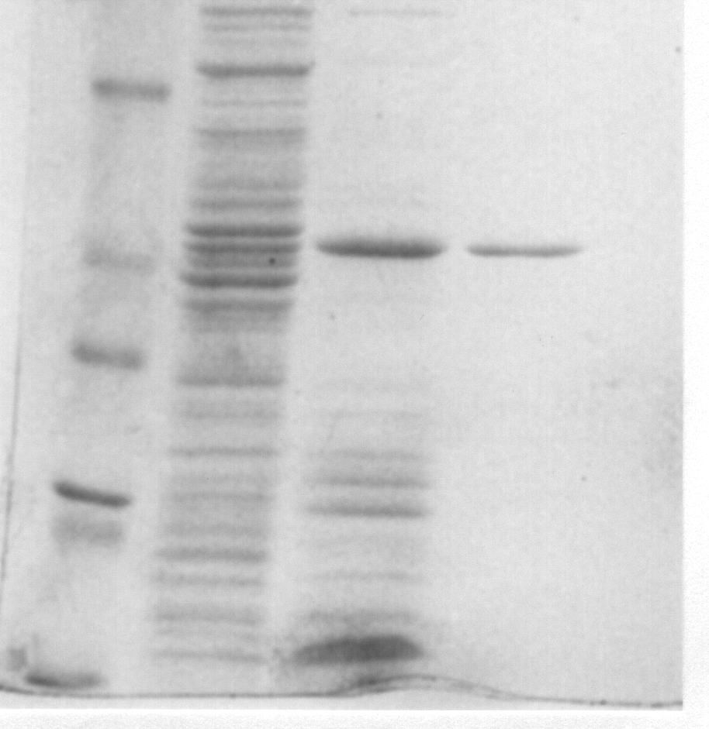

66

45

36

29
24

20

M RE HF AMP
Abb. 25: Elektropherogramm einer SDS-PAGE mit Reinigungsfraktionen der in E. coli exprimierten PK aus T. tenax.
M= SDS-7 Marker, RE: zellfreier Extrakt von rekombinantem, T. tenax-PK exprimierendem E. coli DH5α PK1, HF: zellfreier Extrakt nach Hitzebehandlung, AMP: Fraktionen nach AMP-Sepharose.
3.5.4 Funktionelle Charakterisierung der in E. coli exprimierten PK aus T. tenax

3.5.4.1 Quartär-Struktur der rekombinanten PK

Das Molekulargewicht der Untereinheiten der in E. coli exprimierten PK von T. tenax beträgt 48.000 und stimmt gut mit dem Wert für das aus T. tenax isolierte Enzym (Siebers, 1995) überein. Das Molekulargewicht des nativen Enzyms wurde über Gelfiltration (Superose 6) zu 200.000 bestimmt. Damit handelt es sich bei dem rekombinanten Enzym offensichtlich um ein homomeres Tetramer.

3.5.4.2 Bestimmung der enzymatischen Eigenschaften

pH-Abhängigkeit der enzymatischen Aktivität

Das pH-Optimum der PK-Aktivität liegt bei pH-Werten zwischen 6.4 und 7.1. Alle nachfolgenden enzymatischen Analysen wurden bei pH 7.0 durchgeführt.
Abb. 26: pH-Abhängigkeit der in E. coli exprimierten PK aus T. tenax.
Die Proteinkonzentration betrug 4 µg/µl im Standardaktivitätstest bei 50°C (s. 2.3.2).

Sättigungskinetiken mit Substrat, Cosubstrat und Metallionen

Die Sättigungskinetiken wurden mit Hilfe des gekoppelten Tests bei 50°C bestimmt. Die Bestimmungen wurden mit homogenen Proteinfraktionen durchgeführt. Analog zu den Befunden von Siebers (1995) wurde eine strikte Abhängigkeit des Umsatzes von zweiwertigen Metallionen festgestellt. Unter den getesteten Metallionen (Mg²⁺, Mn²⁺, Co²⁺, Fe²⁺, Ni²⁺, Cd²⁺) konnte Aktivität lediglich mit Mg²⁺, Mn²⁺, Co²⁺ gefunden werden. Während v_{max} mit Mg²⁺ und Mn²⁺ gleich war (vgl. Tab. 10), lag die maximale Umsatzgeschwindigkeit mit Co²⁺ um ca. eine Zehnerpotenz niedriger.

Während das Enzym mit ADP eine klassische Michaelis-Menten-Sättigungskinetik zeigt (Abb. 29), kann für Me²⁺-Ionen und PEP eine positive kooperative Substratsättigung festgestellt werden (s. Abb. 27, 28). Die Kooperativität der Substratbindung liegt mit Mg²⁺ etwas höher als in Gegenwart von Mn²⁺ (Hill-Koeffizient 2,0 bzw. 1,6). Die höchste Bindungskooperativität konnte für Mg²⁺ bestimmt werden (h= 2,8), wohingegen die für Mn²⁺ deutlich niedriger liegt (h=1,6).
Wie in Tab. 10 dargestellt, zeigen die Werte des rekombinanten Enzyms für PEP-, ADP-, und Me²⁺-Sättigung gute Übereinstimmung mit denen des aus T. tenax isolierten Enzyms, so daß davon ausgegangen werden kann, daß sich das rekombinante Enzym und die aus T. tenax isolierte PK phänotypisch gleichen.

Allosterische Modulation der Enzymaktivität

Abb. 27: PEP-Sättigung in Gegenwart von Metallionen.
Konzentration der invariablen Substrate: ADP: 10 mM, MnCl₂: 5 mM, MgCl₂: 20 mM. Das Insert zeigt die Transformation nach Hill (1925).
Abb. 28: Mg²⁺ und Mn²⁺-Sättigungskinetiken. Das Insert zeigt die Transformation nach Hill (1925).
Die Konzentrationen der invariablen Substrate betrugen 10 mM PEP und 10 mM ADP.
Abb. 29: links: ADP-Sättigungskinetik bei 60°C. rechts: Transformation nach Lineweaver & Burk (1934).
Die Konzentration der invariablen Substrate betrug 10 mM PEP und 5 mM MnCl₂.
Tab. 10: Kinetische und strukturelle Parameter der PK aus T. tenax und des rekombinanten Enzyms.

PK isoliert aus

T. tenax-Zellen transformierten E. coli-Zellen

Molekulargewicht

M_{r} nativ (Gelfiltration) 195.000 210.000
M_{r} Untereinheiten (SDS-PAGE) 48.000 48.000
M_{r} theoretisch 49.075

Kinetische Parameter Hill-Koeffizient

K_{m, ADP} (50°C) 0,7 mMª 0,7 mMª 1,0
K_{m, ADP} (60°C) n.b. 0,7 mMª 1,0
S_{0.5,} _{PEP} (50°C) 3 mM^{b} 3 mM^{b} 2,0
0,8 mM^{c} 1,6
S_{0.5,} _{Mg}²⁺ (50°C) 4,8 mM^{d} 5,5 mM^{d} 2,8
S_{0.5,} _{Mn}²⁺ (50°C) n.b. 0,8 mM^{d} 1,6

v_{max} 44 U/mg 45 U/mg

Die Enzymaktivität wurde bei 50 bzw. 60 °C in einem Ansatz, der 100 mM Tris-HCl, pH 7.0 (bei der respektiven Temperatur), 0,5 mM NADH und 5 U Lactat-Dehydrogenase enthielt, gemessen. Die K_{M, ADP}-Werte wurden aus dem Lineweaver-Burk-Diagramm (s. Abb. 29) abgeleitet, die S_{0.5}-Werte für PEP, Mg²⁺ und Mn²⁺ wurden aus der direkten Auftragung von Substratkonzentration vs. Umsatzgeschwindigkeit ermittelt.

Die Konzentrationen der invariablen Substrate waren:

ª 20 mM PEP, 10 mM MgCl₂

^{b} 5 mM ADP, 10 mM MgCl₂

^{c} 5 mM ADP, 5 mM MnCl₂

^{d} 20 mM PEP, 5 mM ADP
n.b.: nicht bestimmt

Suche nach Effektoren der PK von T. tenax

Bereits in der Promotionsschrift von Siebers (1995) war festgestellt worden, daß „klassische“ Effektoren der PK wie Fructose-1,6-bisphosphat, ATP, AMP, Fructose-6-phosphat und Glucose, die als Modulatoren der PK-Aktivität aus verschiedenen Organismen beschrieben sind, keinen Einfluß auf die PK-Aktivität nehmen. Lediglich für Pi wurde ursprünglich eine Hemmung der Aktivität festgestellt. Dies ließ sich jedoch in nachfolgenden Untersuchungen weder am Enzym aus T. tenax noch mit dem rekombinanten Enzym bestätigen.
Zusätzlich zu den oben beschriebenen Substanzen wurden folgende Verbindungen auf ihre Effektorwirkung überprüft. Wenn nicht anders angegeben, wurden Konzentrationsbereiche von 10 µM bis 10 mM überprüft. Die Tests wurden bei Halbsättigung von PEP und ADP durchgeführt.
Ribose-5-phosphat Glucose-1-phosphat Glucose-6-phosphat
Fructose-1,6-bisphosphat Fructose-6-phosphat Fructose-2,6-bisphosphat
Sedoheptulose-7-phosphat Xylulose-5-phosphat Erythrose-4-phosphat
3-Phosphoglycerat 2,3-Diphosphoglycerat Glucose
Citrat Glycerinaldehyd-3-phosphat Trehalose
Xylose Sorbitol 6-Phosphogluconat
Dihydroxyacetonphosphat NADP⁺ NADPH (bis 0,5 mM)
NAD⁺ NADH (bis 1 mM) Phenylalanin
Alanin Pi PPi (bis 1 mM)
AMP ATP

Allerdings konnte in keinem Fall eine Beeinflussung der Aktivität festgestellt werden.

3.5.5 Transkriptanalysen

Das Verhältnis der spezifischen PK-Aktivität in auto- und heterotroph gezogenen Zellen von T. tenax beträgt 1:4. Um zu untersuchen, ob eine entsprechend erhöhte Transkriptkopienzahl in heterotrophen Zellen für die erhöhte PK-Aktivität verantwortlich ist, wurden Northern Blot-Analysen durchgeführt.

3.5.5.1 Northern Blot-Analysen

Es wurde Gesamt-RNS von auto- und heterotrophen T. tenax-Zellen isoliert (s. 2.2.4) und nach Elektrophorese in denaturierenden MOPS/Formaldehyd-Gelen auf Nylonmembranen transferiert. Als Sonde wurde Digoxigenin-markierte Antisense-mRNS von pyk-Transkripten verwendet, die mit Hilfe des Vektors pSPT19 hergestellt wurden (s. 2.2.4.6). Nach Hybridisierung wurden zwei Signale identifiziert, ein 1,3 und ein 1,6 kb-Transkript
(s. Abb. 30).
Die Menge des 1,3 kb pyk-Transkripts liegt nach densitometrischen Analysen um den Faktor vier höher in Zellen, die heterotroph gezogen wurden, als in solchen Zellen, die autotroph gezogen wurden. Diese Befunde korrelieren mit den Aktivitäten der PK bei den entsprechenden Wachstumsbedingungen. Das schwächere Signal bei 1,6 kb könnte durch die Verwendung eines alternativen Promoters erklärt werden. Um den Startpunkt der Transkription zu bestimmen, wurden Primer Extension-Analysen durchgeführt.

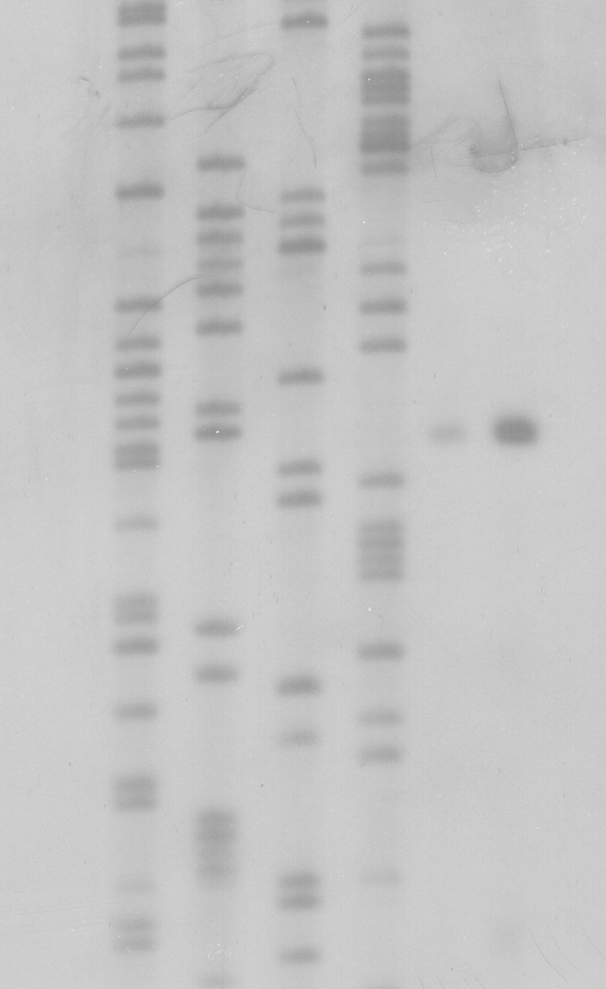

1,6 kb
1,3 kb


G
A
C
*A
C
AAG
A H A C G T A H

-25
CTTCATATAAATAAAGATCGCGCGAGTAGTATCTGTGTTCACTAAAATTGTAGCTACATT
Box A Transkriptstart ACACAAG

Abb. 30: links: Northern Blot-Analyse von pyk-Trankripten mit RNS aus autotroph (A)
und heterotroph (H) gezogenen Zellen.
rechts: Primer Extension-Analysen zeigen, daß die Transkription bei -1 in Bezug auf das Startcodon des pyk-Gens (durch * gekennzeichnet) beginnt.
Weiterhin wird die höhere Transkriptmenge in heterotroph (H) gezogenen Zellen verglichen zu autotroph (A) gezogenen Zellen deutlich.
unten: Ausschnitt aus der pyk-Genregion mit Angabe des Transkriptionsstarts des pyk-Gens und der putativen BoxA des Promoters.

3.5.5.2 Primer Extension-Analysen

Zur Bestimmung des Transkriptionsstartpunktes wurden parallel Sequenzierungsreaktionen und cDNA-Verlängerungsreaktionen durchgeführt (s. 2.2.2.12, 2.2.4.7). Dabei stellte sich heraus, daß die Transkription der pyk-mRNS unmittelbar vor dem Translationsstart
beginnt: Das Thymidin an Position -1 bezogen auf die pyk-mRNS wurde als Transkriptstart ermittelt. Wie in den Northern Blot Analysen ist auch hier eine erhöhte Transkriptmenge in heterotrophen Zellen (H) bezogen auf autotroph gezogene Zellen (A) erkennbar (Abb. 30, rechts). In der -25 Region ist ein Sequenzmotiv erkennbar, das deutliche Ähnlichkeit mit der Konsensus-Sequenz der BoxA des archaealen Promoters zeigt.

